CHỨNG THƯ, BÁO CÁO THẨM ĐỊNH GIÁ
Số: 275/2026/0819/VFI-CT.53.A
Khách hàng yêu cầu: CÔNG TY TNHH MTV SẢN XUẤT THƯƠNG MẠI DỊCH VỤ XUẤT KHẨU TÍN PHÚ
Tài sản thẩm định:
Tài sản 01: Quyền sử dụng đất tại thửa đất số: 17, tờ bản đồ số 11 có địa chỉ: Thị trấn Tân Phú, huyện Tân Phú, tỉnh Đồng Nai (Nay là xã Tân Phú, Thành phố Đồng Nai) theo Giấy chứng nhận quyền sử dụng đất, quyền sở hữu nhà ở tài sản khác gắn liền với đất số: DO 823235, số vào sổ cấp GCN: VP 15298 do Văn phòng Đăng ký đất đai Tỉnh Đồng Nai cấp ngày 27/12/2024; Chủ sử dụng đất là Ông Lềnh Lý Giểng và bà Minh Thị Nhi.
Tài sản 02: Quyền sử dụng đất tại thửa đất số: 494, tờ bản đồ số: 44 có địa chỉ: Ấp 4, xã Phú Vinh, huyện Định Quán, tỉnh Đồng Nai (Nay là xã Định Quán,Thành phố Đồng Nai) theo Giấy chứng nhận quyền sử dụng đất, quyền sở hữu nhà ở và tài sản khác gắn liền với đất số: CY 253109, số vào sổ cấp GCN: CS 03716 do Sở Tài nguyên và Môi trường tỉnh Đồng Nai cấp ngày 16/11/2020 cho Bà Lềnh Hắm Lầy

Thời điểm thẩm định: Tháng 05/2026.

MỤC LỤC

NỘI DUNG | TRANG
Chứng thư thẩm định giá | 1-4
Báo cáo thẩm định giá | 5-27
Các phụ lục chi tiết kèm theo | 28-48
Phụ lục 1: Thông tin hiện trạng
Phụ lục 2: Thông tin thu thập thị trường

 |  | CÔNG TY CỔ PHẦN THẨM ĐỊNH VÀ ĐẦU TƯ TÀI CHÍNH HOA SEN  Trụ sở: BT5 - 23, Khu đô thị mới Văn Phú, Phường Kiến Hưng, Thành phố Hà Nội  Điện thoại: 085 329 3333/ 024 2264 4333  Email: ilotus.contact@gmail.com Website: ilotus.com.vn
Số: 275/2026/0819/VFI-CT.53.A
TP. Hà Nội, ngày 30 tháng 5 năm 2026
CHỨNG THƯ THẨM ĐỊNH GIÁ
Kính gửi: CÔNG TY TNHH MTV SẢN XUẤT THƯƠNG MẠI DỊCH VỤ XUẤT KHẨU TÍN PHÚ
Căn cứ Hợp đồng dịch vụ thẩm định giá số: 275/2026/0819/VFI-HĐTĐ.53.A ký ngày 27 tháng 5 năm 2026 giữa CÔNG TY TNHH MTV SẢN XUẤT THƯƠNG MẠI DỊCH VỤ XUẤT KHẨU TÍN PHÚ với Công ty Cổ phần Thẩm định và Đầu tư Tài chính Hoa Sen;
Căn cứ Báo cáo thẩm định giá số 275/2026/0819/VFI-CT.53.A ngày 30 tháng 5 năm 2026 của Công ty Cổ phần Thẩm định và Đầu tư Tài chính Hoa Sen;
Công ty Cổ phần Thẩm định và Đầu tư Tài chính Hoa Sen cung cấp Chứng thư thẩm định giá tài sản với nội dung sau:
1. Khách hàng yêu cầu thẩm định giá:
Tên khách hàng | : | CÔNG TY TNHH MTV SẢN XUẤT THƯƠNG MẠI DỊCH VỤ XUẤT KHẨU TÍN PHÚ
MST | : | 3801268702
Người đại diện | : | Ông Lềnh Hắm Và Chức vụ: Giám đốc
Địa chỉ | : | Tổ 5, Khu phố 3, phường Long Phước, Thị xã Phước Long, tỉnh Bình Phước (Nay là Phường Phước Long, tỉnh Đồng Nai)
2. Thông tin về doanh nghiệp thẩm định giá:
Đơn vị thẩm định | : | CÔNG TY CỔ PHẦN THẨM ĐỊNH VÀ ĐẦU TƯ TÀI CHÍNH HOA SEN
Địa chỉ trụ sở | : | BT5 - 23, Khu đô thị mới Văn Phú, Phường Kiến Hưng, Thành phố Hà Nội
Điện thoại | : | 024 2264 4333
Mã số thuế | : | 0102708994
GCN đủ điều kiện hành nghề | : | 275/TĐG
Thông báo | : | Số 1294/TB-BTC ngày 25/12/2025 về việc doanh nghiệp đủ điều kiện kinh doanh Dịch vụ thẩm định giá.
Tài khoản số | : | 1505112366666 tại Agribank Chi nhánh Hà Nội II
Đại diện | : | Ông Vũ Văn Quân
Chức vụ | : | Chủ tịch HĐQT kiêm Tổng Giám Đốc
3. Tài sản thẩm định:
Tài sản 01: Quyền sử dụng đất tại thửa đất số: 17, tờ bản đồ số 11 có địa chỉ: Thị trấn Tân Phú, huyện Tân Phú, tỉnh Đồng Nai (Nay là xã Tân Phú, Thành phố Đồng Nai) theo Giấy chứng nhận quyền sử dụng đất, quyền sở hữu nhà ở tài sản khác gắn liền với đất số: DO 823235, số vào sổ cấp GCN: VP 15298 do Văn phòng Đăng ký đất đai Tỉnh Đồng Nai cấp ngày 27/12/2024; Chủ sử dụng đất là Ông Lềnh Lý Giểng và bà Minh Thị Nhi.
Tài sản 02: Quyền sử dụng đất tại thửa đất số: 494, tờ bản đồ số: 44 có địa chỉ: Ấp 4, xã Phú Vinh, huyện Định Quán, tỉnh Đồng Nai (Nay là xã Định Quán, Thành phố Đồng Nai) theo Giấy chứng nhận quyền sử dụng đất, quyền sở hữu nhà ở và tài sản khác gắn liền với đất số: CY 253109, số vào sổ cấp GCN: CS 03716 do Sở Tài nguyên và Môi trường tỉnh Đồng Nai cấp ngày 16/11/2020 cho Bà Lềnh Hắm Lầy
4. Thời điểm thẩm định giá: Tháng 05/2026.
5. Mục đích thẩm định giá: Kết quả thẩm định giá để khách hàng tham khảo giá trị tài sản phục vụ công tác vay vốn tại tổ chức tín dụng.
6. Cơ sở giá trị của tài sản thẩm định giá:
Chi tiết như Báo cáo kèm theo
7. Giả thiết và giả thiết đặc biệt:
Chi tiết như Báo cáo kèm theo
8. Cách tiếp cận và phương pháp thẩm định giá:
Chi tiết như Báo cáo kèm theo
9. Giá trị tài sản thẩm định giá:
Trên cơ sở các hồ sơ, tài liệu do Khách hàng cung cấp, qua điều tra thông tin thực tế trên thị trường với cách tiếp cận và phương pháp thẩm định được áp dụng trong tính toán, Công ty Cổ phần Thẩm định và Đầu tư Tài chính Hoa Sen thông báo giá trị tài sản chưa bao gồm các loại thuế, phí và lệ phí liên quan đến việc chuyển nhượng tài sản của Quý khách hàng tại thời điểm Tháng 05/2026 ước tính như sau:
TT | Tài sản | Diện tích (m²) | Đơn giá (đồng/m²) | Thành tiền (đồng)
1 | Quyền sử dụng đất tại thửa đất số: 17, tờ bản đồ số 11 có địa chỉ: Thị trấn Tân Phú, huyện Tân Phú, tỉnh Đồng Nai (Nay là xã Tân Phú, Thành phố Đồng Nai) theo Giấy chứng nhận quyền sử dụng đất, quyền sở hữu nhà ở tài sản khác gắn liền với đất số: DO 823235, số vào sổ cấp GCN: VP 15298 do Văn phòng Đăng ký đất đai Tỉnh Đồng Nai cấp ngày 27/12/2024; Chủ sử dụng đất là Ông Lềnh Lý Giểng và bà Minh Thị Nhi.
- | Quyền sử dụng đất ở đô thị 205m2; Đất trồng cây hàng năm khác 554,9m2 | 802,30 | 9.200.000 | 7.381.160.000
- | Đất trồng cây hàng năm khác thuộc lộ giới | 2,6 |  | -
2 | Quyền sử dụng đất tại thửa đất số: 494, tờ bản đồ số: 44 có địa chỉ: Ấp 4, xã Phú Vinh, huyện Định Quán, tỉnh Đồng Nai (Nay là xã Định Quán, Thành phố Đồng Nai) theo Giấy chứng nhận quyền sử dụng đất, quyền sở hữu nhà ở và tài sản khác gắn liền với đất số: CY 253109, số vào sổ cấp GCN: CS 03716 do Sở Tài nguyên và Môi trường tỉnh Đồng Nai cấp ngày 16/11/2020 cho Bà Lềnh Hắm Lầy
- | Quyền sử dụng đất ở tại đô thị | 135,90 | 11.500.000 | 1.562.850.000
- | Đất ở tại đô thị thuộc lộ giới | 6,6
 | Tổng cộng |  |  | 8.944.010.000
 | Làm tròn |  |  | 8.944.000.000
Bằng chữ: Tám tỷ, chín trăm bốn mươi bốn triệu đồng chẵn./.
10. Thời hạn hiệu lực của kết quả thẩm định giá:
- Tối đa 06 (sáu) tháng tính từ ngày ký đối với tài sản là Bất động sản.
11. Những điều khoản loại trừ và hạn chế của kết quả thẩm định giá:
- Chi tiết như Báo cáo kèm theo.
12. Các tài liệu kèm theo:
- Báo cáo kết quả thẩm định giá.
- Các phụ lục chi tiết kèm theo.

- Chứng thư thẩm định giá được phát hành 03 (ba) bản chính bằng tiếng Việt, cấp cho quý khách hàng 02 (hai) bản, lưu lại Công ty Cổ phần Thẩm định và Đầu tư Tài chính Hoa Sen 01 (một) bản có giá trị pháp lý như nhau.
- Mọi hình thức sao chép báo cáo và chứng thư thẩm định giá không có sự đồng ý bằng văn bản của Công ty Cổ phần Thẩm định và Đầu tư Tài chính Hoa Sen đều là hành vi vi phạm pháp luật.

THẨM ĐỊNH VIÊN VỀ GIÁ | CÔNG TY CỔ PHẦN THẨM ĐỊNH VÀ ĐẦU TƯ TÀI CHÍNH HOA SEN  CHỦ TỊCH HĐQT KIÊM TỔNG GIÁM ĐỐC
Nguyễn Thị Thùy Dương  Số thẻ thẩm định viên về giá: XVI25TS.2576 | Vũ Văn Quân  Số thẻ thẩm định viên về giá: XII17.1825

CÔNG TY CỔ PHẦN THẨM ĐỊNH VÀ ĐẦU TƯ TÀI CHÍNH HOA SEN
Trụ sở: BT5 - 23, Khu đô thị mới Văn Phú, Phường Kiến Hưng, Thành phố Hà Nội
Điện thoại: 085 329 3333/ 024 2264 4333
Email: ilotus.contact@gmail.com Website: ilotus.com.vn
Số: 275/2026/0819/VFI-BC.53.A
TP. Hà Nội, ngày 30 tháng 5 năm 2026
BÁO CÁO KẾT QUẢ THẨM ĐỊNH GIÁ

(Kèm theo Chứng thư thẩm định giá số: 275/2026/0819/VFI-CT.53.A ngày 30 tháng 5 năm 2026)

I. THÔNG TIN VỀ DOANH NGHIỆP THẨM ĐỊNH GIÁ
Đơn vị thẩm định | : | CÔNG TY CỔ PHẦN THẨM ĐỊNH VÀ ĐẦU TƯ TÀI CHÍNH HOA SEN
Địa chỉ trụ sở | : | BT5 - 23, Khu đô thị mới Văn Phú, Phường Kiến Hưng, Thành phố Hà Nội
Điện thoại | : | 024 2264 4333
Mã số thuế | : | 0102708994
GCN đủ điều kiện hành nghề | : | 0102708994
Tài khoản số | : | 1505112366666 tại Agribank Chi nhánh Hà Nội II
Đại diện | : | Ông Vũ Văn Quân Chức vụ: Chủ tịch HĐQT kiêm Tổng Giám Đốc
II. THÔNG TIN CƠ BẢN VỀ CUỘC THẨM ĐỊNH GIÁ
- Thông tin cơ bản về cuộc thẩm định giá:
Tên khách hàng | : | CÔNG TY TNHH MTV SẢN XUẤT THƯƠNG MẠI DỊCH VỤ XUẤT KHẨU TÍN PH
MST | : | 3801268702
Người đại diện | : | Ông Lềnh Hắm Và Chức vụ: Giám đốc
Địa chỉ | : | Tổ 5, Khu phố 3, phường Long Phước, Thị xã Phước Long, tỉnh Bình Phước (Nay là Phường Phước Long, tỉnh Đồng Nai)
Tài sản thẩm định giá | : | Tài sản 01: Quyền sử dụng đất tại thửa đất số: 17, tờ bản đồ số 11 có địa chỉ: Thị trấn Tân Phú, huyện Tân Phú, tỉnh Đồng Nai (Nay là xã Tân Phú, Thành phố Đồng Nai) theo Giấy chứng nhận quyền sử dụng đất, quyền sở hữu nhà ở tài sản khác gắn liền với đất số: DO 823235, số vào sổ cấp GCN: VP 15298 do Văn phòng Đăng ký đất đai Tỉnh Đồng Nai cấp ngày 27/12/2024; Chủ sử dụng đất là Ông Lềnh Lý Giểng và bà Minh Thị Nhi.  Tài sản 02: Quyền sử dụng đất tại thửa đất số: 494, tờ bản đồ số: 44 có địa chỉ: Ấp 4, xã Phú Vinh, huyện Định Quán, tỉnh Đồng Nai (Nay là xã Định Quán, Thành phố Đồng Nai) theo Giấy chứng nhận quyền sử dụng đất, quyền sở hữu nhà ở và tài sản khác gắn liền với đất số:CY 253109, số vào sổ cấp GCN: CS 03716 do Sở Tài nguyên và Môi trường tỉnh Đồng Nai cấp ngày 16/11/2020 cho Bà Lềnh Hắm Lầy
Mục đích thẩm định giá | : | Kết quả thẩm định giá để khách hàng tham khảo giá trị tài sản phục vụ công tác vay vốn tại tổ chức tín dụng.
Cơ sở giá trị thẩm định giá | : | Giá trị thị trường.
Thời điểm thẩm định giá | : | Tháng 05/2026.
Địa điểm thẩm định giá | : | Xã Tân Phú, Thành phố Đồng Nai
Thời điểm khảo sát | : | Ngày 27/05/2026.
2. Các nguồn thông tin được sử dụng trong quá trình thẩm định giá và xem xét đánh giá các thông tin thu thập
- Tham khảo nguồn thông tin từ các trang giao bán bất động sản qua mạng Internet, gọi điện trực tiếp.
- Tham khảo nguồn thông tin trực tiếp từ những người dân sinh sống xung quanh trên địa bàn.
- Đánh giá nguồn thông tin thu thập: Nguồn thông tin thu thập khách quan và phổ biến trên thị trường.
3. Căn cứ pháp lý
3.1. Văn bản quy phạm pháp luật:
- Luật Giá số 16/2023/QH15 ngày 19/6/2023;
- Luật Đất đai số 31/2024/QH15 đã được Quốc hội nước Cộng hòa xã hội chủ nghĩa Việt Nam khóa XV, kỳ họp bất thường lần thứ 5 thông qua ngày 18 tháng 01 năm 2024;
- Luật Xây dựng số 50/2014/QH13 đã được Quốc hội nước Cộng hòa xã hội chủ nghĩa Việt Nam khóa XIII, kỳ họp thứ 7 thông qua ngày 18 tháng 6 năm 2014;
- Luật số 62/2020/QH14 đã được Quốc hội nước Cộng hòa xã hội chủ nghĩa Việt Nam khóa XIV, kỳ họp thứ 9 thông qua ngày 17 tháng 6 năm 2020 về việc Sửa đổi, bổ sung một số điều của Luật Xây dựng;
- Luật Nhà ở số 27/2023/QH15 đã được Quốc hội nước Cộng hòa xã hội chủ nghĩa Việt Nam khóa XV, kỳ họp thứ 6 thông qua ngày 27 tháng 11 năm 2023;
- Nghị định số 71/2024/NĐ-CP ngày 27/6/2024 của Chính phủ Quy định về giá đất.
- Nghị định số 103/2024/NĐ-CP ngày 30/7/2024 của Chính phủ quy định về thu tiền sử dụng đất, tiền thuê đất;
- Thông tư số 28/2024/TT-BTC ngày 16/5/2024 của Bộ Tài chính Quy định về trình tự, thủ tục kiểm tra việc chấp hành pháp luật về giá, thẩm định giá do Bộ trưởng Bộ Tài chính ban hành;
- Thông tư số 30/2024/TT-BTC ngày 16/5/2024 của Bộ Tài chính ban hành các chuẩn mực thẩm định giá Việt Nam về quy tắc đạo đức nghề nghiệp thẩm định giá, phạm vi công việc thẩm định giá, cơ sở giá trị thẩm định giá, hồ sơ thẩm định giá;
- Thông tư số 31/2024/TT-BTC ngày 16/5/2024 của Bộ Tài chính ban hành chuẩn mực thẩm định giá Việt Nam về thu thập và phân tích thông tin về tài sản thẩm định giá;
- Thông tư số 32/2024/TT-BTC ngày 16/5/2024 của Bộ Tài chính ban hành các chuẩn mực thẩm định giá Việt Nam về cách tiếp cận từ thị trường, cách tiếp cận từ chi phí, cách tiếp cận từ thu nhập;
- Thông tư số 36/2024/TT-BTC ngày 16/5/2024 của Bộ Tài chính ban hành chuẩn mực thẩm định giá Việt Nam về thẩm định giá doanh nghiệp;
- Thông tư số 37/2024/TT-BTC ngày 16/5/2024 của Bộ Tài chính ban hành chuẩn mực thẩm định giá Việt Nam về thẩm định giá tài sản vô hình;
- Thông tư số 42/2024/TT-BTC ngày 20/6/2024 của Bộ Tài chính ban hành chuẩn mực thẩm định giá Việt Nam về thẩm định giá bất động sản;
- Và các văn bản pháp luật có liên quan khác.
3.2. Các văn bản liên quan khác:
a. Hồ sơ pháp lý của tài sản:
- Giấy chứng nhận quyền sử dụng đất, quyền sở hữu nhà ở tài sản khác gắn liền với đất số: DO 823235, số vào sổ cấp GCN: VP 15298 do Văn phòng Đăng ký đất đai Tỉnh Đồng Nai cấp ngày 27/12/2024; Chủ sử dụng đất là Lềnh Lý Giểng và bà Minh Thị Nhi.
- Giấy chứng nhận quyền sử dụng dất, quyền sở hữu nhà ở và tài sản khác gắn liền với đất số: CY 253109, số vào sổ cấp GCN: CS 03716 do Sở Tài nguyên và Môi trường tỉnh Đồng Nai cấp ngày 16/11/2020 cho Bà Lềnh Hắm Lầy
b. Hồ sơ khác:
- Hợp đồng số 275/2026/0819/VFI-HĐTĐ.53.A ngày 27/05/2026 giữa CÔNG TY TNHH MTV SẢN XUẤT THƯƠNG MẠI DỊCH VỤ XUẤT KHẨU TÍN PHÚ với Công ty Cổ phần Thẩm định và Đầu tư Tài chính Hoa Sen.
- Hồ sơ, tài liệu, chứng từ liên quan đến tài sản thẩm định giá.
III. TỔNG QUAN VỀ THỊ TRƯỜNG CỦA TÀI SẢN THẨM ĐỊNH GIÁ
Theo đó, Đồng Nai sắp xếp đơn vị hành chính, toàn tỉnh sẽ còn lại 95 đơn vị hành chính cấp xã, bao gồm 72 xã và 23 phường. Trong đó, 67 xã và 21 phường là kết quả của điều chỉnh, sáp nhập địa giới hành chính. Chỉ có 7 đơn vị giữ nguyên do đáp ứng đủ tiêu chí về diện tích và quy mô dân số, đó là: phường Phước Tân, Tam Phước, các xã Thanh Sơn (huyện Định Quán), Bù Gia Mập, Đăk Ơ, Đak Lua, Phú Lý.
Sau khi thực hiện sáp nhập, Đồng Nai trở thành một trong năm tỉnh, thành có quy mô dân số lớn nhất cả nước. Việc hợp nhất tỉnh Bình Phước và tỉnh Đồng Nai để thành lập một tỉnh mới mang tên tỉnh Đồng Nai, với trung tâm chính trị – hành chính đặt tại Biên Hòa cho thấy sự phù hợp về nhiều mặt và tiềm năng phát triển mạnh mẽ cho khu vực. Bởi lẽ, Đồng Nai đã sở hữu hệ thống hạ tầng hành chính hoàn chỉnh, tạo điều kiện thuận lợi để quá trình chuyển giao, tổ chức lại bộ máy chính quyền diễn ra nhanh chóng và ổn định.
Sáp nhập và điều chỉnh các đơn vị hành chính cấp xã mang lại nhiều lợi ích thiết thực trong công tác quản lý nhà nước. Trước hết, điều này góp phần tinh gọn bộ máy hành chính, hạn chế tình trạng chồng chéo chức năng, nâng cao hiệu quả hoạt động và chất lượng phục vụ người dân. Bên cạnh đó, tái tổ chức địa bàn cũng giúp phân bổ lại nguồn lực hợp lý hơn – từ ngân sách, nhân sự đến đầu tư công – qua đó thúc đẩy sự phát triển đồng đều giữa các khu vực.
Ngoài ra, đổi tên các xã, phường sau sáp nhập còn góp phần củng cố bản sắc địa phương, hạn chế nhầm lẫn trong thủ tục hành chính, đồng thời tạo thuận lợi trong công tác quản lý dân cư. Đây cũng được xem là bước đi quan trọng giúp Đồng Nai chuẩn bị nền tảng hành chính – tổ chức vững chắc cho các dự án hạ tầng quy mô lớn như sân bay quốc tế Long Thành, các tuyến cao tốc, và quy hoạch mở rộng đô thị trong thời gian tới.
Nhìn chung việc Đồng Nai sắp xếp tinh gọn bộ máy hành chính không chỉ giúp nâng cao hiệu quả quản lý nhà nước mà còn tạo điều kiện thuận lợi cho phát triển kinh tế - xã hội. Đây là bước đi cần thiết, phù hợp với xu thế hiện đại hóa và đô thị hóa nhanh chóng của địa phương trong giai đoạn tới.
(Nguồn: https://onehousing.vn/blog/dong-nai-sau-sap-xep-dvhc-95-xa-phuong-cu-duoc-thay-ten-tu-172025-n17t)

IV. THÔNG TIN VỀ TÀI SẢN THẨM ĐỊNH GIÁ
Tài sản 01: Thửa đất số: 17, tờ bản đồ số 11 có địa chỉ: Thị trấn Tân Phú, huyện Tân Phú, tỉnh Đồng Nai (nay là xã Tân Phú, Thành phố Đồng Nai)
Tên tài sản | Quyền sử dụng đất tại thửa đất số: 17, tờ bản đồ số 11 có địa chỉ: Thị trấn Tân Phú, huyện Tân Phú, tỉnh Đồng Nai (Nay là xã Tân Phú, Thành phố Đồng Nai) theo Giấy chứng nhận quyền sử dụng đất, quyền sở hữu nhà ở tài sản khác gắn liền với đất số: DO 823235, số vào sổ cấp GCN: VP 15298 do Văn phòng Đăng ký đất đai Tỉnh Đồng Nai cấp ngày 27/12/2024; Chủ sử dụng đất là Ông Lềnh Lý Giểng và bà Minh Thị Nhi.
1. | Nội dung Thửa đất theo Hồ sơ pháp lý
- | Thửa đất số: | 17 | Tờ bản đồ số: | 11
- | Địa chỉ: | Thị trấn Tân Phú, huyện Tân Phú, tỉnh Đồng Nai (nay là xã Tân Phú, Thành phố Đồng Nai)
- | Diện tích (m²): | 804,9 | Hình thức sử dụng: | Sử dụng riêng
- | Mục đích sử dụng: | Đất ở tại đô thị 250m2; Đất trồng cây hàng năm 554,9m2 | Thời hạn sử dụng: | Đất ở tại đô thị :Lâu dài; Đất trồng cây hàng năm :Đến ngày 15/10/2063
- | Nguồn gốc sử dụng đất: | Công nhận QSDĐ như giao đất có thu tiền sử dụng đất 250m2, Công nhận QSDĐ như giao đất không thu tiền sử dụng đất 354,9m2
- | Thông tin quy hoạch: | Tại thời điểm thẩm định giá, Tổ thẩm định thu thập được thông tin quy hoạch của thửa đất trên guland. Thửa đất có 2,6m2 vào quy hoạch giao thông  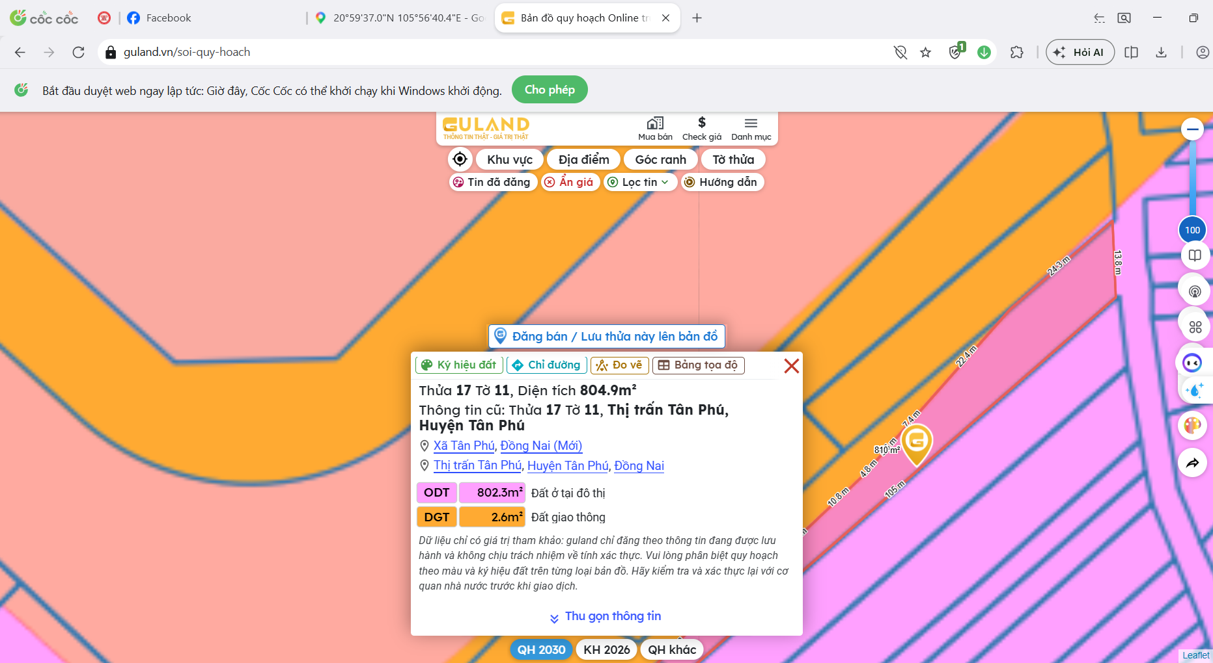
2. | Về đất:
2.1 | Vị trí; Giao thông;
- | Đường tiếp giáp chính: | Mặt tiền đường Hùng Vương (đường nhựa và hẻm) | Số mặt tiền: | 02 mặt tiền
- | Mặt cắt đường/ngõ nhỏ nhất từ đường chính dẫn đến tài sản thẩm định giá: | Khoảng 25m+ 3m vỉa hè | Mặt cắt đường/ngõ trước mặt tài sản thẩm định giá: | Khoảng 25m+ 3m vỉa hè
- | Khoảng cách đến trục đường chính: | Tài sản nằm tiếp giáp mặt đường Hùng Vương, cách chợ Tân Phú khoảng 800m
- | Các hướng tiếp giáp: | Hướng Tây Bắc : Tiếp giáp đường Hùng Vương  Hướng Đông Bắc: Tiếp giáp hẻm.  Các hướng khác: Tiếp giáp các thửa đất khác.
- | Vị trí trên bản đồ vệ tinh: 11.271051358817692, 107.42616416499196
- | 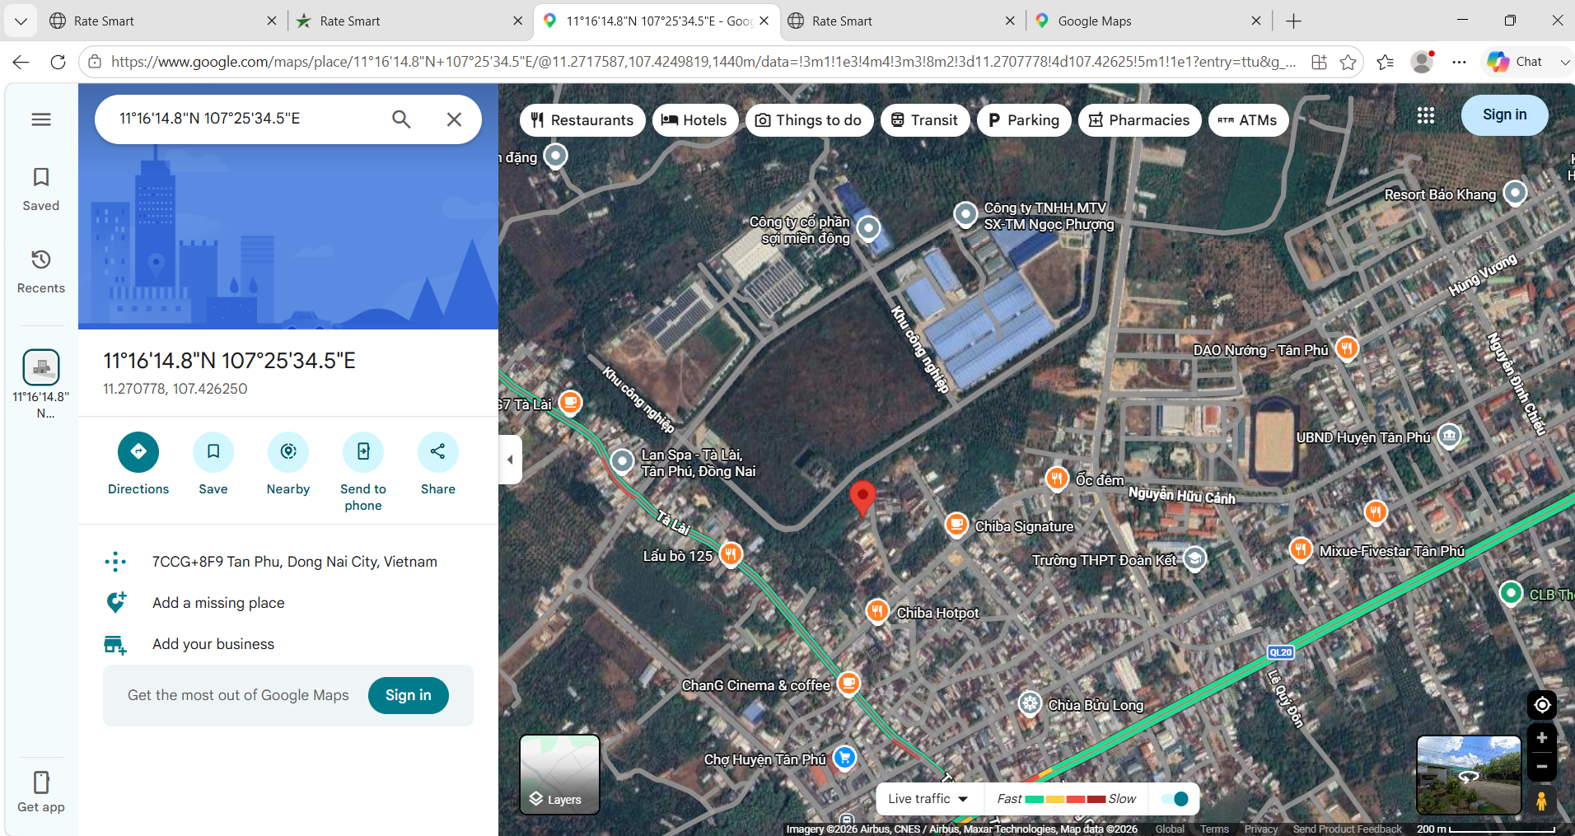
 | Tài sản thẩm định nằm tại Vị trí 1, Thị trấn Tân Phú, huyện Tân Phú, tỉnh Đồng Nai (nay là xã Tân Phú, Thành phố Đồng Nai), cách trường THPT Đoàn Kết khoảng 750m, cách chợ huyện Tân Phú khoảng 800m
2.2. | Diện tích; Kích thước; Hình dáng
- | Diện tích sử dụng riêng thực tế (m²): | 804,9 | Diện tích sử dụng chung thực tế (m²): | ./.
- | Mặt tiền (m): | 114,16 | Chiều sâu (m): | Khoảng 9,5m
- | Hình dáng: | Không vuông vức
2.3. | Điều kiện kinh doanh; Hạ tầng nội bộ; Hạ tầng xung quanh
- | Hạ tầng nội bộ: | Cấp điện, cấp nước sạch, mạng internet,…hoàn thiện
- | Hạ tầng xung quanh: | Môi trường trong lành, an ninh đảm bảo, dân trí tốt
- | Mật độ dân cư: | Đông đúc | Đời sống dân cư: | Ổn định
- | Lợi thế kinh doanh: | Phù hợp để ở | Khả năng chuyển nhượng: | Tốt
3. | Tài sản gắn liền với đất
 | + Tại thời điểm khảo sát dưới sự hướng dẫn của khách hàng, CTXD gắn liền với đất là 01 nhà mới xây năm 2025, diện tích là 100m2/sàn. Nhà gồm 1 trệt, 1 lầu, tổng diện tích sàn khoảng 200m2. Hiện công trình chưa được chứng nhận trên GCN số DO 823235.
Các lợi thế thương mại của thửa đất:

STT | Nội dung |  | Ghi chú
1 | Đất/Tài sản bám biển | Không
2 | Đất bám hồ (Diện tích >=5ha thì được coi là hồ) | Không
3 | Bám đầm, ao lớn thuộc sở hữu nhà nước (ao lớn - S=0.5ha)<5ha | Không
4 | Thế đất tọa sơn hướng thủy 'hậu tựa núi, trước view sông, hồ, đầm', view thoáng, không bị che khuất, loại đất rất được ưa chuộng nghỉ dưỡng, nhà nghỉ cao cấp | Không
5 | View hồ sông, sông, suối, đầm, ao lớn (S=0.5ha), ruộng lúa, đồi núi xa, ngắm hoàng hôn, bình minh xa soi mặt nước, thơ mộng | Không
6 | Đường vào thoáng không đâm thẳng cửa chính 'Thế tránh tiễn khí' | Không
7 | Có yếu tố 'Linh' gắn với tiếng lành, tài lộc, đại danh, văn hóa, truyền thuyết được xem là khu địa linh nhân kiệt | Không
8 | Đất/tài sản liền kề, đối diện vườn hoa, khu thể thao, bể bơi (không đối diện nhà ở) để được xe hơi | Không
9 | Đất view công viên, vườn hoa, khu thể thao, bể bơi | Không

Các bất lợi thương mại của thửa đất:
STT | Nội dung |  | Ghi chú
1 | Đất gần khu vực tâm linh, có âm, sát khí (Nhà tang lễ, nghĩa trang, nhà xác…) <= 50m | Không
2 | Đất gần khu vực tâm linh, có âm, sát khí (Nhà tang lễ, nghĩa trang, nhà xác…) (50m <= 150m) | Không
3 | Đất gần khu vực tâm linh, có âm, sát khí (Nhà tang lễ, nghĩa trang, nhà xác…) (150m <= 300m) | Không
4 | Đất gần khu vực tâm linh, có âm, sát khí (Nhà tang lễ, nghĩa trang, nhà xác…) (300m <= 500m) | Không
5 | Đất gần khu vực tâm linh (Miếu thờ cúng tâm linh, đình, đền, chùa…) <= 30m | Không
6 | Đất gần khu vực tâm linh (Miếu thờ cúng tâm linh, đình, đền, chùa…) (30m <= 100m) | Không
7 | Đất từng là nghĩa trang, khu tâm linh cũ (đền, đình, chùa, miếu mạo…) đã được san lấp làm khu dân cư | Không
8 | Trên đất/Công trình có mộ không thể hoặc rất khó có khả năng di chuyển (Mộ tổ chi, tộc, mộ cổ, mộ tâm linh gắn với miếu mạo được nhân dân thờ cúng) | Không
9 | Trên đất/ Công trình có mộ gia đình hoặc vô chủ có thể di chuyển | Không
10 | Đất sát khu mộ phần hoặc liền kề mộ phần | Không
11 | Trên đất/ Công trình có điện thờ, nhà thợ họ dòng tộc | Không
12 | Đất sát hoặc liền kề nhà thờ họ | Không
13 | Đất gia tộc anh em, họ hàng sống xung quanh chung ngõ đi | Không
14 | Đất/ Công trình có người tự sát/ án mạng/ tại nạn... bị ảnh hưởng truyền thông Nhẹ “Một vụ tự sát cá biệt không ồn ào, không truyền thông, trong nhà riêng, người Mua/Bán đông ít quan tâm: thị trường ít phản ứng, nếu có phản ứng chỉ là tâm lý tạm thời.” | Không
15 | Đất/ Công trình có người tự sát/án mạng/ tai nạn... bị ảnh hưởng truyền thông Trung bình “Một vụ tự sát được biết trong khu vực nhưng có ít lời đồn, nhưng có thể che dấu/ khắc phục nhanh (sơn sửa, thay nội thất: phổ biến ở căn hộ chung cư, nhà phố ảnh hưởng của nó giảm theo thời gian”. | Không
16 | Đất/ Công trình có người tự sát/án mạng/ tai nạn... bị ảnh hưởng truyền thông Mạnh “Vụ có yếu tố bạo lực, hoặc được đăng báo địa phương; khu dân cư tỏ ra e ngại; mua ở chịu ảnh hưởng. Mức này thường dùng khi có giao dịch thực tế cho thấy có sự kiện bị bán rẻ hơn”. | Không
17 | Đất/ Công trình có người tự sát/án mạng/ tai nạn... bị ảnh hưởng truyền thông Rất Mạnh “Vụ nổi tiếng, nhiều truyền thông, nhiều vụ tương tự tại cùng vị trí, hoặc địa điểm mang tính 'tăm tối' (ví dụ: nhiều vụ xảy ra liên tiếp hoặc lời đồn qua nhiều năm có ma, quỉ, hiện tượng tâm linh nhiều năm. Mức này dẫn tới tài sản rất khó bán thậm trí có thể loại trừ trong so sánh”. | Không
18 | Đất gần hoặc liên kế cây xăng <= 50m | Không
19 | Đất gần hoặc liên kế trạm thu phát sóng <= 50m | Không
20 | Đất gần hoặc liên kế đường dây truyền tải điện cao thế 500 KV <= 50m | Không
21 | Đất gần hoặc liên kế đường dây truyền tải điện 220 KV <= 30m | Không
22 | Mặt tiền bị che chắn (có cột điện, trạm biến áp…) | Không
23 | Đất gần đường sắt<=50m | Không
24 | Đường vào thẳng tắp như mũi tên đâm thẳng cửa chính “Thế tiễn khí”. | Không
25 | Đất nằm dưới chân cầu, đường dốc cao (Thế bị xung : Hổ phục, Long phục) xe lao xuống, gió tạt thẳng sát khí, không tụ. | Không
26 | Giao lộ Chữ “T”, bị đường đâm thẳng vào “Thế tiền đao sát”. | Không
Tài sản 02: Thửa đất số: 494, tờ bản đồ số: 44 có địa chỉ: Ấp 4, xã Phú Vinh, huyện Định Quán, tỉnh Đồng Nai (Nay là xã Định Quán, Thành phố Đồng Nai)
Tên tài sản | Quyền sử dụng đất tại thửa đất số: 494, tờ bản đồ số: 44 có địa chỉ: Ấp 4, xã Phú Vinh, huyện Định Quán, tỉnh Đồng Nai (Nay là xã Định Quán, Thành phố Đồng Nai) theo Giấy chứng nhận quyền sử dụng đất, quyền sở hữu nhà ở và tài sản khác gắn liền với đất số:CY 253109, số vào sổ cấp GCN: CS 03716 do Sở Tài nguyên và Môi trường tỉnh Đồng Nai cấp ngày 16/11/2020 cho Bà Lềnh Hắm Lầy
1. | Nội dung Thửa đất theo Hồ sơ pháp lý
1.1 | Thửa đất:
- | Thửa đất số: | 494 | Tờ bản đồ số: | 44
- | Địa chỉ: | Ấp 4, xã Phú Vinh, huyện Định Quán, tỉnh Đồng Nai (Nay là xã Định Quán, tỉnh Đồng Nai)
- | Diện tích (m²): | 142,5 | Hình thức sử dụng | Sử dụng riêng
- | Mục đích sử dụng: | Đất ở tại nông thôn | Thời hạn sử dụng: | Lâu dài
- | Nguồn gốc sử dụng đất: | Nhận chuyển nhượng đất được Nhà nước giao đất có thu tiền sử dụng đất.
- | Ghi chú | Thửa đất có 6,6m2 thuộc đất quy hoạch giao thông theo Quyết định số 4693/QĐ.UBND ngày 26/12/2017 của UBND tỉnh Đồng Nai.
2. | Về đất:
2.1 | Vị trí; Giao thông;
- | Địa chỉ thực tế: | Ấp 4, xã Phú Vinh, huyện Định Quán, tỉnh Đồng Nai (Nay là xã Định Quán, tỉnh Đồng Nai)
- | Đường tiếp giáp chính: | Đường nhựa | Số mặt tiền: | 1 mặt tiền
- | Mặt cắt đường/ngõ nhỏ nhất từ đường chính dẫn đến tài sản thẩm định giá: | 5 | Mặt cắt đường/ngõ trước mặt tài sản thẩm định giá: | 5
- | Vị trí: | Tài sản nẳm tiếp giáp đường Nguyễn Huệ, xã Định Quán, Thành phố Đồng Nai
- | Giao thông: | Tài sản nằm tiếp giáp đường nhựa rộng khoảng 5m
- | Vị trí trên bản đồ vệ tinh: 11.212905762155048, 107.36097853800678
- | 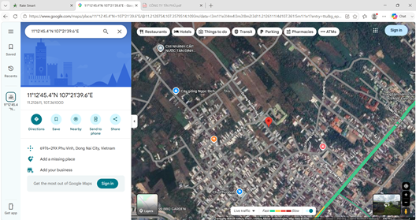
2.2. | Diện tích; Kích thước; Hình dáng
- | Diện tích sử dụng riêng thực tế (m²): | 135,9 | Diện tích sử dụng chung thực tế (m²): | -/-
- | KT mặt tiền (m): | 6,20 | Chiều sâu (m): | 23,49 và 23,23
- | KT mặt hậu (m): | 6,20 | Hình dáng | Hình chữ nhật
- | Hướng mặt tiền chính: | Tây Nam
2.3. | Điều kiện kinh doanh; Hạ tầng nội bộ; Hạ tầng xung quanh
- | Hạ tầng nội bộ: | Cấp điện, cấp nước sạch, mạng internet,…hoàn thiện
- | Hạ tầng xung quanh: | Môi trường trong lành, an ninh đảm bảo, dân trí tốt
- | Mật độ dân cư: | Đông đúc | Đời sống dân cư: | Ổn định
- | Lợi thế kinh doanh: | Thích hợp để ở và kinh doanh | Khả năng chuyển nhượng: | Tốt
3. | Tài sản gắn liền với đất:
- | Đất trống

Các lợi thế thương mại của thửa đất:

STT | Nội dung |  | Ghi chú
1 | Đất/Tài sản bám biển | Không
2 | Đất bám hồ (Diện tích >=5ha thì được coi là hồ) | Không
3 | Bám đầm, ao lớn thuộc sở hữu nhà nước (ao lớn - S=0.5ha)<5ha | Không
4 | Thế đất tọa sơn hướng thủy 'hậu tựa núi, trước view sông, hồ, đầm', view thoáng, không bị che khuất, loại đất rất được ưa chuộng nghỉ dưỡng, nhà nghỉ cao cấp | Không
5 | View hồ sông, sông, suối, đầm, ao lớn (S=0.5ha), ruộng lúa, đồi núi xa, ngắm hoàng hôn, bình minh xa soi mặt nước, thơ mộng | Không
6 | Đường vào thoáng không đâm thẳng cửa chính 'Thế tránh tiễn khí' | Không
7 | Có yếu tố 'Linh' gắn với tiếng lành, tài lộc, đại danh, văn hóa, truyền thuyết được xem là khu địa linh nhân kiệt | Không
8 | Đất/tài sản liền kề, đối diện vườn hoa, khu thể thao, bể bơi (không đối diện nhà ở) để được xe hơi | Không
9 | Đất view công viên, vườn hoa, khu thể thao, bể bơi | Không

Các bất lợi thương mại của thửa đất:
STT | Nội dung |  | Ghi chú
1 | Đất gần khu vực tâm linh, có âm, sát khí (Nhà tang lễ, nghĩa trang, nhà xác…) <= 50m | Không
2 | Đất gần khu vực tâm linh, có âm, sát khí (Nhà tang lễ, nghĩa trang, nhà xác…) (50m <= 150m) | Không
3 | Đất gần khu vực tâm linh, có âm, sát khí (Nhà tang lễ, nghĩa trang, nhà xác…) (150m <= 300m) | Không
4 | Đất gần khu vực tâm linh, có âm, sát khí (Nhà tang lễ, nghĩa trang, nhà xác…) (300m <= 500m) | Không
5 | Đất gần khu vực tâm linh (Miếu thờ cúng tâm linh, đình, đền, chùa…) <= 30m | Không
6 | Đất gần khu vực tâm linh (Miếu thờ cúng tâm linh, đình, đền, chùa…) (30m <= 100m) | Không
7 | Đất từng là nghĩa trang, khu tâm linh cũ (đền, đình, chùa, miếu mạo…) đã được san lấp làm khu dân cư | Không
8 | Trên đất/Công trình có mộ không thể hoặc rất khó có khả năng di chuyển (Mộ tổ chi, tộc, mộ cổ, mộ tâm linh gắn với miếu mạo được nhân dân thờ cúng) | Không
9 | Trên đất/ Công trình có mộ gia đình hoặc vô chủ có thể di chuyển | Không
10 | Đất sát khu mộ phần hoặc liền kề mộ phần | Không
11 | Trên đất/ Công trình có điện thờ, nhà thợ họ dòng tộc | Không
12 | Đất sát hoặc liền kề nhà thờ họ | Không
13 | Đất gia tộc anh em, họ hàng sống xung quanh chung ngõ đi | Không
14 | Đất/ Công trình có người tự sát/ án mạng/ tại nạn... bị ảnh hưởng truyền thông Nhẹ “Một vụ tự sát cá biệt không ồn ào, không truyền thông, trong nhà riêng, người Mua/Bán đông ít quan tâm: thị trường ít phản ứng, nếu có phản ứng chỉ là tâm lý tạm thời.” | Không
15 | Đất/ Công trình có người tự sát/án mạng/ tai nạn... bị ảnh hưởng truyền thông Trung bình “Một vụ tự sát được biết trong khu vực nhưng có ít lời đồn, nhưng có thể che dấu/ khắc phục nhanh (sơn sửa, thay nội thất: phổ biến ở căn hộ chung cư, nhà phố ảnh hưởng của nó giảm theo thời gian”. | Không
16 | Đất/ Công trình có người tự sát/án mạng/ tai nạn... bị ảnh hưởng truyền thông Mạnh “Vụ có yếu tố bạo lực, hoặc được đăng báo địa phương; khu dân cư tỏ ra e ngại; mua ở chịu ảnh hưởng. Mức này thường dùng khi có giao dịch thực tế cho thấy có sự kiện bị bán rẻ hơn”. | Không
17 | Đất/ Công trình có người tự sát/án mạng/ tai nạn... bị ảnh hưởng truyền thông Rất Mạnh “Vụ nổi tiếng, nhiều truyền thông, nhiều vụ tương tự tại cùng vị trí, hoặc địa điểm mang tính 'tăm tối' (ví dụ: nhiều vụ xảy ra liên tiếp hoặc lời đồn qua nhiều năm có ma, quỉ, hiện tượng tâm linh nhiều năm. Mức này dẫn tới tài sản rất khó bán thậm trí có thể loại trừ trong so sánh”. | Không
18 | Đất gần hoặc liên kế cây xăng <= 50m | Không
19 | Đất gần hoặc liên kế trạm thu phát sóng <= 50m | Không
20 | Đất gần hoặc liên kế đường dây truyền tải điện cao thế 500 KV <= 50m | Không
21 | Đất gần hoặc liên kế đường dây truyền tải điện 220 KV <= 30m | Không
22 | Mặt tiền bị che chắn (có cột điện, trạm biến áp…) | Không
23 | Đất gần đường sắt<=50m | Không
24 | Đường vào thẳng tắp như mũi tên đâm thẳng cửa chính “Thế tiễn khí”. | Không
25 | Đất nằm dưới chân cầu, đường dốc cao (Thế bị xung : Hổ phục, Long phục) xe lao xuống, gió tạt thẳng sát khí, không tụ. | Không
26 | Giao lộ Chữ “T”, bị đường đâm thẳng vào “Thế tiền đao sát”. | Không
V. CÁC GIẢ THIẾT VÀ GIẢ THIẾT ĐẶC BIỆT
- Chúng tôi giả định rằng tài sản thẩm định giá không xảy ra tranh chấp, khiếu kiện khiếu nại. Trong trường hợp có sự thay đổi về tranh chấp đối với các tài sản trên sẽ được thẩm định giá tại hợp đồng dịch vụ thẩm định giá khác. Chúng tôi được hoàn toàn miễn trừ mọi trách nhiệm phát sinh, liên đới (nếu có) trong trường hợp này.
VI. CƠ SỞ GIÁ TRỊ THẨM ĐỊNH GIÁ
- Giá trị thị trường: Kết quả thẩm định giá trị tài sản được xác định dựa trên cơ sở giá trị thị trường tại thời điểm thẩm định theo Chuẩn mực thẩm định giá Việt Nam về Cơ sở giá trị thẩm định giá: “Giá trị thị trường là khoản tiền ước tính để tài sản có thể được giao dịch tại thời điểm thẩm định giá giữa người sẵn sàng mua và người sẵn sàng bán trong một giao dịch khách quan, độc lập, sau khi được tiếp thị đầy đủ và các bên tham gia hành động có hiểu biết, thận trọng và không bị ép buộc”.
VII. CÁCH TIẾP CẬN, PHƯƠNG PHÁP THẨM ĐỊNH GIÁ
- Cách tiếp cận và phương pháp thẩm định:
- Cách tiếp cận từ thị trường: Xác định giá trị của tài sản thẩm định giá thông qua việc so sánh tài sản thẩm định giá với các tài sản so sánh đã có các thông tin về giá trên thị trường.
- Phương pháp so sánh: Xác định giá trị của tài sản thẩm định giá dựa trên cơ sở đối chiếu, phân tích và đánh giá các yếu tố so sánh của các tài sản so sánh với tài sản thẩm định giá từ đó điều chỉnh mức giá của các tài sản so sánh làm cơ sở ước tính giá trị của tài sản thẩm định giá.
- Xác định cách tiếp cận và phương pháp đối với tài sản thẩm định giá:
- Căn cứ vào mục đích thẩm định giá, đặc điểm của tài sản thẩm định giá và cơ sở giá trị thẩm định giá tài sản, Công ty Cổ phần Thẩm định và Đầu tư Tài chính Hoa Sen lựa chọn phương pháp so sánh (cách tiếp cận từ thị trường) làm trọng yếu để xác định giá trị quyền sử dụng đất của tài sản thẩm định giá.
VIII. GIÁ TRỊ TÀI SẢN THẨM ĐỊNH
- Xác định đơn giá quyền sử dụng đất
Tài sản 01 :Xác định đơn giá quyền sử dụng đất: thửa đất số: 17, tờ bản đồ số 11 có địa chỉ: Thị trấn Tân Phú, huyện Tân Phú, tỉnh Đồng Nai (nay là xã Tân Phú, Thành phố Đồng Nai)
Tại thời điểm thẩm định giá, tổ thu thập thấy trên thị trường ít thông tin về các tài sản tương đồng với tài sản thẩm định giá, Do đó, tổ thẩm định thu thập thông tin về các thửa đất ở và đất trong ngõ để điều chỉnh.
Qua khảo sát thị trường, Tổ thẩm định thu thập được 03 giao dịch được cho là tương đồng về đặc điểm vị trí, giao thông, kích thước, mặt tiền, điều kiện hạ tầng và điều kiện xã hội,… với tài sản thẩm định giá, cụ thể như sau:
- Thông tin tài sản so sánh:
STT | ĐẶC ĐIỂM BĐS | TSTĐ | TSSS1 | TSSS2 | TSSS3
A | Thông tin về tài sản
1 | Địa chỉ | Xã Tân Phú, Thành phố Đồng Nai | Xã Tân Phú, Thành phố Đồng Nai | Xã Tân Phú, Thành phố Đồng Nai | Xã Tân Phú, Thành phố Đồng Nai
2 | Nguồn tham khảo |  | Liên hệ trực tiếp | Liên hệ trực tiếp | https://www.facebook.com/groups/batdongsantanphu/permalink/1222527676619397/?rdid=WQBzXfHlGuWQ7uo3#
- | Thông tin liên lạc |  | 0396 820 563  (Minh Lê) | 0396 820 563  (Minh Lê) | 0986104080  (Uyển Nhi)
3 | Tình trạng giao dịch |  | Đang giao dịch | Đang giao dịch | Đang giao dịch
4 | Thời điểm thu thập thông tin |  | Tháng 05/2026 | Tháng 05/2026 | Tháng 05/2026
5 | Pháp lý | Giấy chứng nhận quyền sử dụng đất | Giấy chứng nhận quyền sử dụng đất | Giấy chứng nhận quyền sử dụng đất | Giấy chứng nhận quyền sử dụng đất
6 | Mục đích sử dụng | Đất ở tại đô thị (250m²), Đất trồng cây hàng năm khác (554,9m²) | Đất ở tại đô thị | Đất ở nông thôn | Đất ở nông thôn (200m²), Đất trồng cây lâu năm (64,6m²)
7 | Thời hạn sử dụng đất | Lâu dài | Lâu dài | Lâu dài | Lâu dài, Có thời hạn
8 | Vị trí | Tài sản nằm tiếp giáp đường Hùng Vương, cách chợ Tân Phú khoảng 800m | Tài sản nằm tiếp giáp đường Hùng Vương, cách chợ Tân Phú khoảng 500m | Tài sản nằm tiếp giáp đường Hùng Vương, cách chợ Tân Phú khoảng 600m | Tài sản tại: Xã Tân Phú, cách đường QL20 khoảng 450m
9 | Giao thông | Đường nhựa có vỉa hè | Đường nhựa có vỉa hè | Đường nhựa có vỉa hè | Đường bê tông
10 | Độ rộng đường trước tài sản (m) | 25 | 25 | 25 | 3
14 | Diện tích đất (m²) | 802,3 | 132 | 118.5 | 264,6
15 | Mặt tiền (m) | 114 | 5 | 5 | 13
17 | Số lượng mặt tiếp giáp | Tiếp giáp góc 2 mặt đường, phố | Tiếp giáp 1 mặt tiền | Tiếp giáp 1 mặt tiền | Tiếp giáp 1 mặt tiền
18 | Hình dáng thửa đất | Đa giác khác | Hình chữ nhật | Hình chữ nhật | Nở hậu
21 | Lợi thế kinh doanh | Tài sản nằm tiếp giáp mặt đường Hùng Vương, nằm trên đoạn đường nối dài | Tài sản nằm tiếp giáp mặt đường Hùng Vương, trung tâm xã Tân Phú | Tài sản nằm tiếp giáp mặt đường Hùng Vương, trung tâm xã Tân Phú | Không có lợi thế kinh doanh
22 | Các thông tin khác | Tỷ lệ đất ở / tổng diện tích là 35% | Tỷ lệ đất ở/ Tổng diện tích là 100% | Tỷ lệ đất ở/ Tổng diện tích là 100% | Tỷ lệ đất ở / tổng diện tích là 75%
23 | Tài sản trên đất | Nhà 2 tầng | Đất trống | Đất trống | Đất trống
24 | Giá rao (đồng) |  | 2.400.000.000 | 2.200.000.000 | 1.600.000.000
25 | Giá thương lượng/bán (đồng) |  | 2.160.000.000 | 1.980.000.000 | 1.440.000.000
B | Chi tiết tính toán
1 | Giá trị tài sản trên đất (đồng) |  | - | - | -
2 | Giá trị đất (đồng) |  | 2.160.000.000 | 1.980.000.000 | 1.440.000.000
3 | Đơn giá QSDĐ (đồng/m²) |  | 16.363.636 | 16.708.861 | 5.442.177
C | NHẬN XÉT
1 | Pháp lý |  | Tương đồng | Tương đồng | Tương đồng
2 | Thời hạn sử dụng đất |  | Tương đồng | Tương đồng | Tương đồng
3 | Vị trí |  | Tương đồng | Tương đồng | Kém lợi thế hơn
4 | Giao thông |  | Tương đồng | Tương đồng | Kém lợi thế hơn
5 | Độ rộng đường trước tài sản (m) |  | Tương đồng | Tương đồng | Kém lợi thế hơn
6 | Diện tích đất (m²) |  | Lợi thế hơn | Lợi thế hơn | Lợi thế hơn
7 | Mặt tiền (m) |  | Kém lợi thế hơn | Kém lợi thế hơn | Kém lợi thế hơn
8 | Số lượng mặt tiếp giáp |  | Kém lợi thế hơn | Kém lợi thế hơn | Kém lợi thế hơn
9 | Hình dáng thửa đất |  | Lợi thế hơn | Lợi thế hơn | Lợi thế hơn
10 | Lợi thế kinh doanh |  | Lợi thế hơn | Lợi thế hơn | Kém lợi thế hơn
11 | Các thông tin khác |  | Lợi thế hơn | Lợi thế hơn | Lợi thế hơn
Các yếu tố như vị trí, giao thông, diện tích, hình dáng, hạ tầng kỹ thuật và hạ tầng xã hội… làm ảnh hưởng đến giá trị của thửa đất. Mỗi yếu tố đóng góp một tỷ lệ nhất định vào giá trị của thửa đất. Vì vậy, dựa trên ba tài sản so sánh tương đồng với tài sản thẩm định giá, Tổ thẩm định phân tích các yếu tố giống và khác nhau giữa TSTĐ và TSSS, sau đó điều chỉnh giá của các tài sản so sánh theo các yếu tố điều chỉnh trên để đưa ra giá trị của tài sản thẩm định.
Nguyên tắc điều chỉnh: Cố định TSTĐ, lấy TSTĐ làm chuẩn (tương đương với tỷ lệ tuyệt đối là 100%), các TSSS được điều chỉnh xoay quanh TSTĐ; Các điểm ở TSSS vượt trội hơn so với TSTĐ thì điều chỉnh giảm mức giá tính theo đơn vị chuẩn tài sản so sánh (trừ); Các điểm ở TSSS kém lợi thế hơn so với TSTĐ thì điều chỉnh tăng mức giá tính theo đơn vị chuẩn của tài sản so sánh (cộng); Những yếu tố ở tài sản so sánh giống (tương tự) với tài sản cần thẩm định giá thì giữ nguyên mức giá của tài sản so sánh (không điều chỉnh).
- Bảng điều chỉnh:
STT | Yếu tố so sánh | Đơn vị tính | TSTĐ | TSSS1 | TSSS2 | TSSS3
A | Giá trị QSDĐ thị trường (Ước tính sau thương lượng) | Đồng |  | 2.160.000.000 | 1.980.000.000 | 1.440.000.000
B | Đơn giá đất ước tính | Đồng/m² |  | 16.363.636 | 16.708.861 | 5.442.177
C | Điều chỉnh các yếu tố so sánh
C.1 | Pháp lý |  | Giấy chứng nhận quyền sử dụng đất | Giấy chứng nhận quyền sử dụng đất | Giấy chứng nhận quyền sử dụng đất | Giấy chứng nhận quyền sử dụng đất
C.1 | Tỷ lệ điều chỉnh | % |  | 0% | 0% | 0%
C.1 | Mức điều chỉnh | Đồng/m² |  | 0 | 0 | 0
C.1 | Giá sau điều chỉnh | Đồng/m² |  | 16.363.636 | 16.708.861 | 5.442.177
C.2 | Thời hạn sử dụng đất |  | Đất ở nông thôn – Lâu dài, Đất trồng cây lâu năm – Có thời hạn | Đất ở tại đô thị – Lâu dài | Đất ở nông thôn – Lâu dài | Đất ở nông thôn – Lâu dài, Đất trồng cây lâu năm – Có thời hạn
C.2 | Tỷ lệ điều chỉnh | % |  | 0% | 0% | 0%
C.2 | Mức điều chỉnh | Đồng/m² |  | 0 | 0 | 0
C.2 | Giá sau điều chỉnh | Đồng/m² |  | 16.363.636 | 16.708.861 | 5.442.177
C.3 | Vị trí |  | Tài sản nằm tiếp giáp đường Hùng Vương, cách chợ Tân Phú khoảng 800m | Tài sản nằm tiếp giáp đường Hùng Vương, cách chợ Tân Phú khoảng 500m | Tài sản nằm tiếp giáp đường Hùng Vương, cách chợ Tân Phú khoảng 600m | Tài sản tại: Xã Tân Phú, cách đường QL20 khoảng 450m
C.3 | Tỷ lệ điều chỉnh | % |  | 0% | 0% | 20%
C.3 | Mức điều chỉnh | Đồng/m² |  | 0 | 0 | 1.088.435
C.3 | Giá sau điều chỉnh | Đồng/m² |  | 16.363.636 | 16.708.861 | 6.530.612
C.4 | Giao thông |  | Đường nhựa có vỉa hè | Đường nhựa có vỉa hè | Đường nhựa có vỉa hè | Đường bê tông
C.4 | Tỷ lệ điều chỉnh | % |  | 0% | 0% | 10%
C.4 | Mức điều chỉnh | Đồng/m² |  | 0 | 0 | 544.218
C.4 | Giá sau điều chỉnh | Đồng/m² |  | 16.363.636 | 16.708.861 | 7.074.830
C.5 | Độ rộng đường trước tài sản (m) |  | 25 | 25 | 25 | 3
C.5 | Tỷ lệ điều chỉnh | % |  | 0% | 0% | 30%
C.5 | Mức điều chỉnh | Đồng/m² |  | 0 | 0 | 1.632.653
C.5 | Giá sau điều chỉnh | Đồng/m² |  | 16.363.636 | 16.708.861 | 8.707.483
C.6 | Diện tích đất (m²) | (m2) | 802,3 | 132 | 118,5 | 264,6
C.6 | Tỷ lệ điều chỉnh | % |  | -25% | -25% | -15%
C.6 | Mức điều chỉnh | Đồng/m² |  | -4.090.909 | -4.177.215 | -816.327
C.6 | Giá sau điều chỉnh | Đồng/m² |  | 12.272.727 | 12.531.646 | 7.891.156
C.7 | Mặt tiền (m) |  | 114 | 5 | 5 | 13
C.7 | Tỷ lệ điều chỉnh | % |  | 15% | 15% | 10%
C.7 | Mức điều chỉnh | Đồng/m² |  | 2.454.545 | 2.506.329 | 544.218
C.7 | Giá sau điều chỉnh | Đồng/m² |  | 14.727.272 | 15.037.975 | 8.435.374
C.8 | Số lượng mặt tiếp giáp |  | Tiếp giáp góc 2 mặt đường, phố | Tiếp giáp 1 mặt tiền | Tiếp giáp 1 mặt tiền | Tiếp giáp 1 mặt tiền
C.8 | Tỷ lệ điều chỉnh | % |  | 7% | 7% | 7%
C.8 | Mức điều chỉnh | Đồng/m² |  | 1.145.455 | 1.169.620 | 380.952
C.8 | Giá sau điều chỉnh | Đồng/m² |  | 15.872.727 | 16.207.595 | 8.816.326
C.9 | Hình dáng thửa đất |  | Đa giác khác | Hình chữ nhật | Hình chữ nhật | Nở hậu
C.9 | Tỷ lệ điều chỉnh | % |  | -5% | -5% | -5%
C.9 | Mức điều chỉnh | Đồng/m² |  | -772.727 | -835.443 | -272.109
C.9 | Giá sau điều chỉnh | Đồng/m² |  | 15.100.000 | 15.372.152 | 8.544.217
C.10 | Lợi thế kinh doanh |  | Tài sản nằm tiếp giáp mặt đường Hùng Vương, năm trên đoạn đường nối dài. | Tài sản nằm tiếp giáp mặt đường Hùng Vương, trung tâm xã Tân Phú | Tài sản nằm tiếp giáp mặt đường Hùng Vương, trung tâm xã Tân Phú | Không có lợi thế kinh doanh
C.10 | Tỷ lệ điều chỉnh | % |  | -10% | -10% | 10%
C.10 | Mức điều chỉnh | Đồng/m² |  | -1.636.364 | -1.578.059 | 544.218
C.10 | Giá sau điều chỉnh | Đồng/m² |  | 13.463.636 | 13.794.093 | 9.088.435
C.11 | Các thông tin khác |  | Tỷ lệ đất ở / tổng diện tích là 35% | Tỷ lệ đất ở/ Tổng diện tích là 100% | Tỷ lệ đất ở/ Tổng diện tích là 100% | Tỷ lệ đất ở / tổng diện tích là 75%
C.11 | Tỷ lệ điều chỉnh | % |  | -25% | -25% | -15%
C.11 | Mức điều chỉnh | Đồng/m² |  | -3.863.636 | -3.945.148 | -816.327
C.11 | Giá sau điều chỉnh | Đồng/m² |  | 9.600.000 | 9.848.945 | 8.272.108
D | Mức giá chỉ dẫn | Đồng/m² |  | 9.600.000 | 9.848.945 | 8.272.108
D1 | Giá trị trung bình | Đồng |  | 9.240.351
D2 | Mức độ chênh lệch | % |  | 3,89% | 6,59% | -10,48%
E | Tổng hợp các số liệu điều chỉnh tại mục C
E1 | Tổng giá trị điều chỉnh gộp | Đồng |  | 13.963.636 | 14.211.814 | 6.639.457
E2 | Tổng số lần điều chỉnh | Lần |  | 6 | 6 | 9
E3 | Biên độ điều chỉnh | % |  | 0% - 25%% | 0% - 25%% | 0% - 30%%
E4 | Tổng giá trị điều chỉnh thuần | Đồng |  | 6.763.636 | 6.859.916 | 2.829.931
Về nguyên tắc khống chế:
Theo số liệu tại mục D2, chênh lệch giữa mức giá trung bình của các mức giá chỉ dẫn nằm trong khoảng từ -10,48% đến 6,59%, đảm bảo không quá 15% (theo Thông tư số 32/2024/TT-BTC ngày 16/5/2024 của Bộ Tài chính).
Về thống nhất mức giá chỉ dẫn:
Đơn vị tính: Đồng/m²
TT | Tài sản | Mức giá chỉ dẫn của các TSSS | Trọng số của các TSSS sau điều chỉnh | Giá trị trung bình của mức giá chỉ dẫn sau điều chỉnh
1 | Tài sản so sánh 1 | 9.600.000 | 33,34% | 3.200.640
2 | Tài sản so sánh 2 | 9.848.945 | 33,33% | 3.282.653
3 | Tài sản so sánh 3 | 8.272.108 | 33,33% | 2.757.094
Giá trị bình quân theo trọng số: |  |  |  | 9.240.387
Làm tròn: |  |  |  | 9.200.000
Tổ thẩm định sử dụng mức giá chỉ dẫn là mức giá bình quân có trọng số của 03 tài sản so sánh làm mức giá của tài sản thẩm định, tương ứng là: 9.200.000 đồng/m².
Tài sản 02: Thửa đất số: 494, tờ bản đồ số: 44 có địa chỉ: Ấp 4, xã Phú Vinh, huyện Định Quán, tỉnh Đồng Nai (Nay là xã Định Quán, Thành phố Đồng Nai)
Qua khảo sát thị trường, Tổ thẩm định thu thập được 03 giao dịch được cho là tương đồng về đặc điểm vị trí, giao thông, kích thước, mặt tiền, điều kiện hạ tầng và điều kiện xã hội,… với tài sản thẩm định giá, cụ thể như sau:
STT | ĐẶC ĐIỂM BĐS | TSTĐ | TSSS1 | TSSS2 | TSSS3
A | Thông tin về tài sản
1 | Địa chỉ | Xã Định Quán, tỉnh Đồng Nai | Xã Định Quán, tỉnh Đồng Nai | Xã Định Quán, tỉnh Đồng Nai | Xã Định Quán, tỉnh Đồng Nai
2 | Nguồn tham khảo |  | Liên hệ trực tiếp | Liên hệ trực tiếp | https://www.facebook.com/groups/2399171686879545/permalink/4001371466659551/?rdid=dmsKvTFxPkuW8EK7&share_url=https%3A%2F%2Fwww.facebook.com%2Fshare%2Fp%2F18omHtNJnD%2F#
- | Thông tin liên lạc |  | SDT: 0356325309  (Sale chị Ly) | SDT: 0356325309  (Sale chị Ly) | SDT: 0966 888 507  (Sale Cường Tiết)
3 | Tình trạng giao dịch |  | Đang giao dịch | Đang giao dịch | Đang giao dịch
4 | Thời điểm thu thập thông tin |  | Tháng 5/2026 | Tháng 5/2026 | Tháng 5/2026
5 | Tính chất giao dịch | Giao dịch bình thường trên thị trường | Giao dịch bình thường trên thị trường | Giao dịch bình thường trên thị trường | Giao dịch bình thường trên thị trường
6 | Pháp lý | Có Giấy chứng nhận Quyền sử dụng đất | Có Giấy chứng nhận Quyền sử dụng đất | Có Giấy chứng nhận Quyền sử dụng đất | Có Giấy chứng nhận Quyền sử dụng đất
7 | Mục đích sử dụng | Đất ở tại đô thị | Đất ở đô thị | Đất ở đô thị | Đất ở đô thị
8 | Thời hạn sử dụng đất | Lâu dài | Lâu dài | Lâu dài | Lâu dài
9 | Vị trí | Tài sản nẳm tiếp giáp đường Nguyễn Huệ, xã Định Quán, Thành phố Đồng Nai. | Tài sản nẳm tiếp giáp đường nội xóm, cách đường Nguyễn Huệ khoảng 1km. | Tài sản nẳm tiếp giáp đường nội xóm, cách đường Nguyễn Huệ khoảng 1km. | Tài sản nẳm tiếp giáp đường Nguyễn Huệ, xã Định Quán, Thành phố Đồng Nai.
10 | Giao thông | Đường nhựa | Đường bê tông | Đường bê tông | Đường nhựa
11 | Độ rộng đường (m) | 5 | 5 | 5 | 5
12 | Diện tích đất (m²) | 135,9 | 148,5 | 167,6 | 145,5
13 | Mặt tiền (m) | 6,2 | 5,55 | 5,7 | 5
14 | Số lượng mặt tiếp giáp | 01 mặt | 01 mặt | 01 mặt | 01 mặt
15 | Hình dáng thửa đất | Hình chữ nhật | Hình chữ nhật | Hình chữ nhật | Hình chữ nhật
16 | Điều kiện cơ sở hạ tầng kỹ thuật | Hệ thống cấp điện, cấp thoát nước đầy đủ. | Hệ thống cấp điện, cấp thoát nước đầy đủ | Hệ thống cấp điện, cấp thoát nước đầy đủ | Hệ thống cấp điện, cấp thoát nước đầy đủ
17 | Điều kiện môi trường an ninh | Tốt | Tốt | Tốt | Tốt
18 | Tài sản trên đất | Đất trống | Đất trống | Đất trống | Đất trống
19 | Giá rao (đồng) |  | 1.500.000.000 | 1.400.000.000 | 1.800.000.000
20 | Giá thương lượng/bán (đồng) |  | 1.425.000.000 | 1.330.000.000 | 1.674.000.000
B | Chi tiết tính toán
1 | Giá trị tài sản trên đất (đồng) |  | - | - | -
2 | Giá trị đất (đồng) |  | 1.425.000.000 | 1.330.000.000 | 1.674.000.000
3 | Đơn giá QSDĐ (đồng/m²) |  | 9.595.960 | 7.935.561 | 11.505.155
C | NHẬN XÉT
1 | Pháp lý |  | Tương đồng | Tương đồng | Tương đồng
2 | Vị trí |  | Kém lợi thế hơn | Kém lợi thế hơn | Tương đồng
3 | Giao thông |  | Kém lợi thế hơn | Kém lợi thế hơn | Tương đồng
4 | Độ rộng đường (m) |  | Kém lợi thế hơn | Lợi thế hơn | Kém lợi thế hơn
5 | Diện tích đất (m²) |  | Tương đồng | Kém lợi thế hơn | Tương đồng
6 | Mặt tiền (m) |  | Kém lợi thế hơn | Kém lợi thế hơn | Kém lợi thế hơn
7 | Số lượng mặt tiếp giáp |  | Tương đồng | Tương đồng | Tương đồng
8 | Hình dáng thửa đất |  | Tương đồng | Tương đồng | Tương đồng
9 | Điều kiện cơ sở hạ tầng kỹ thuật |  | Tương đồng | Tương đồng | Tương đồng
Các yếu tố như vị trí, giao thông, diện tích, hình dáng, hạ tầng kỹ thuật và hạ tầng xã hội… làm ảnh hưởng đến giá trị của thửa đất. Mỗi yếu tố đóng góp một tỷ lệ nhất định vào giá trị của thửa đất. Vì vậy, dựa trên ba tài sản so sánh tương đồng với tài sản thẩm định giá, Tổ thẩm định phân tích các yếu tố giống và khác nhau giữa TSTĐ và TSSS, sau đó điều chỉnh giá của các tài sản so sánh theo các yếu tố điều chỉnh trên để đưa ra giá trị của tài sản thẩm định.
Nguyên tắc điều chỉnh: Cố định TSTĐ, lấy TSTĐ làm chuẩn (tương đương với tỷ lệ tuyệt đối là 100%), các TSSS được điều chỉnh xoay quanh TSTĐ; Các điểm ở TSSS vượt trội hơn so với TSTĐ thì điều chỉnh giảm mức giá tính theo đơn vị chuẩn tài sản so sánh (trừ); Các điểm ở TSSS kém lợi thế hơn so với TSTĐ thì điều chỉnh tăng mức giá tính theo đơn vị chuẩn của tài sản so sánh (cộng); Những yếu tố ở tài sản so sánh giống (tương tự) với tài sản cần thẩm định giá thì giữ nguyên mức giá của tài sản so sánh (không điều chỉnh).
STT | Yếu tố so sánh | Đơn vị tính | TSTĐ | TSSS1 | TSSS2 | TSSS3
A | Giá trị QSDĐ thị trường (Ước tính sau thương lượng) | Đồng |  | 1.425.000.000 | 1.330.000.000 | 1.674.000.000
B | Đơn giá đất ước tính | Đồng/m² |  | 9.595.960 | 7.935.561 | 11.505.155
C | Điều chỉnh các yếu tố so sánh
C1 | Pháp lý |  | Có Giấy chứng nhận Quyền sử dụng đất | Có Giấy chứng nhận Quyền sử dụng đất | Có Giấy chứng nhận Quyền sử dụng đất | Có Giấy chứng nhận Quyền sử dụng đất
C1 | Tỷ lệ điều chỉnh | % |  | 0,00% | 0,00% | 0,00%
C1 | Mức điều chỉnh | Đồng/m² |  | 0 | 0 | 0
C1 | Giá sau điều chỉnh | Đồng/m² |  | 9.595.960 | 7.935.561 | 11.505.155
C2 | Vị trí |  | Tài sản nẳm tiếp giáp mặt đường Nguyễn Huệ, xã Định Quán, Thành phố Đồng Nai. | Tài sản nẳm tiếp giáp đường nội xóm, cách đường Nguyễn Huệ khoảng 1km. | Tài sản nẳm tiếp giáp đường nội xóm, cách đường Nguyễn Huệ khoảng 1km. | Tài sản nẳm tiếp giáp mặt đường Nguyễn Huệ, xã Định Quán, Thành phố Đồng Nai.
C2 | Tỷ lệ điều chỉnh | % |  | 15,00% | 15,00% | 0,00%
C2 | Mức điều chỉnh | Đồng/m² |  | 1.439.394 | 1.190.334 | 0
C2 | Giá sau điều chỉnh | Đồng/m² |  | 11.035.354 | 9.125.895 | 11.505.155
C3 | Giao thông |  | Đường nhựa | Đường bê tông | Đường bê tông | Đường nhựa
C3 | Tỷ lệ điều chỉnh | % |  | 5,00% | 5,00% | 0,00%
C3 | Mức điều chỉnh | Đồng/m² |  | 479.798 | 396.778 | 0
C3 | Giá sau điều chỉnh | Đồng/m² |  | 11.515.152 | 9.522.673 | 11.505.155
C4 | Độ rộng đường (m) | m2 | 5 | 5 | 5 | 5
C4 | Tỷ lệ điều chỉnh | % |  | 0,00% | 0,00% | 0,00%
C4 | Mức điều chỉnh | Đồng/m² |  | 0 | 0 | 0
C4 | Giá sau điều chỉnh | Đồng/m² |  | 11.515.152 | 9.522.673 | 11.505.155
C5 | Diện tích đất (m²) | m | 135,9 | 148,5 | 167,6 | 145,5
C5 | Tỷ lệ điều chỉnh | % |  | 0,00% | 7,00% | 0,00%
C5 | Mức điều chỉnh | Đồng/m² |  | 0 | 555.489 | 0
C5 | Giá sau điều chỉnh | Đồng/m² |  | 11.515.152 | 10.078.162 | 11.505.155
C6 | Mặt tiền (m) |  | 6,2 | 5,55 | 5,7 | 5
C6 | Tỷ lệ điều chỉnh | % |  | 5,00% | 5,00% | 5,00%
C6 | Mức điều chỉnh | Đồng/m² |  | 479.798 | 396.778 | 575.258
C6 | Giá sau điều chỉnh | Đồng/m² |  | 11.994.949 | 10.474.940 | 12.080.412
C7 | Số lượng mặt tiếp giáp |  | 01 mặt | 01 mặt | 01 mặt | 01 mặt
C7 | Tỷ lệ điều chỉnh | % |  | 0,00% | 0,00% | 0,00%
C7 | Mức điều chỉnh | Đồng/m² |  | 0 | 0 | 0
C7 | Giá sau điều chỉnh | Đồng/m² |  | 11.994.949 | 10.474.940 | 12.080.412
C8 | Hình dáng thửa đất |  | Hình chữ nhật | Hình chữ nhật | Hình chữ nhật | Hình chữ nhật
C8 | Tỷ lệ điều chỉnh | % |  | 0,00% | 0,00% | 0,00%
C8 | Mức điều chỉnh | Đồng/m² |  | 0 | 0 | 0
C8 | Giá sau điều chỉnh | Đồng/m² |  | 11.994.949 | 10.474.940 | 12.080.412
C9 | Điều kiện cơ sở hạ tầng kỹ thuật |  | Hệ thống cấp điện, cấp thoát nước đầy đủ. | Hệ thống cấp điện, cấp thoát nước đầy đủ | Hệ thống cấp điện, cấp thoát nước đầy đủ | Hệ thống cấp điện, cấp thoát nước đầy đủ
C9 | Tỷ lệ điều chỉnh | % |  | 0,00% | 0,00% | 0,00%
C9 | Mức điều chỉnh | Đồng/m² |  | 0 | 0 | 0
C9 | Giá sau điều chỉnh | Đồng/m² |  | 11.994.949 | 10.474.940 | 12.080.412
D | Mức giá chỉ dẫn | Đồng/m² |  | 11.994.949 | 10.474.940 | 12.080.412
D1 | Giá trị trung bình | Đồng | 11.516.767
D2 | Mức độ chênh lệch | % |  | 4,2% | -9,0% | 4,9%
E | Tổng hợp các số liệu điều chỉnh tại mục C
E1 | Tổng giá trị điều chỉnh gộp | Đồng |  | 2.398.990 | 2.539.379 | 575.258
E2 | Tổng số lần điều chỉnh | Lần |  | 3 | 4 | 1
E3 | Biên độ điều chỉnh | % |  | 5% - 15% | 5% - 15% | 0% - 5%
E4 | Tổng giá trị điều chỉnh thuần | Đồng |  | 2.398.990 | 2.539.379 | 575.258
heo số liệu tại mục D2, chênh lệch giữa mức giá trung bình của các mức giá chỉ dẫn nằm trong khoảng từ -9,0% đến 4,9%, đảm bảo không quá 15% (theo Thông tư số 32/2024/TT-BTC ngày 16/5/2024 của Bộ Tài chính).
Về thống nhất mức giá chỉ dẫn:
Đơn vị tính: Đồng/m²
TT | Tài sản | Mức giá chỉ dẫn của các TSSS | Trọng số của các TSSS sau điều chỉnh | Giá trị trung bình của mức giá chỉ dẫn sau điều chỉnh
1 | Tài sản so sánh 1 | 11.994.949 | 33,33% | 3.998.316
2 | Tài sản so sánh 2 | 10.474.940 | 33,33% | 3.491.647
3 | Tài sản so sánh 3 | 12.080.412 | 33,33% | 4.026.804
Giá trị bình quân theo trọng số: |  |  |  | 11.516.767
Làm tròn: |  |  |  | 11.500.000
Tổ thẩm định sử dụng mức giá chỉ dẫn là mức giá bình quân có trọng số của 03 tài sản so sánh làm mức giá của tài sản thẩm định, tương ứng là: 11.500.000 đồng/m².
3.Kết quả thẩm định giá:
Dựa trên các lập luận trên, Tổ thẩm định ước tính giá trị tài sản thẩm định giá chưa bao gồm các loại thuế, phí và lệ phí liên quan đến việc chuyển nhượng tài sản tại thời điểm thẩm định giá tháng 05/2026 ước tính như sau:
TT | Tài sản | Diện tích (m²) | Đơn giá (đồng/m²) | Thành tiền (đồng)
1 | Quyền sử dụng đất tại thửa đất số: 17, tờ bản đồ số 11 có địa chỉ: Thị trấn Tân Phú, huyện Tân Phú, tỉnh Đồng Nai (Nay là xã Tân Phú, Thành phố Đồng Nai) theo Giấy chứng nhận quyền sử dụng đất, quyền sở hữu nhà ở tài sản khác gắn liền với đất số: DO 823235, số vào sổ cấp GCN: VP 15298 do Văn phòng Đăng ký đất đai Tỉnh Đồng Nai cấp ngày 27/12/2024; Chủ sử dụng đất là Ông Lềnh Lý Giểng và bà Minh Thị Nhi.
- | Quyền sử dụng đất ở đô thị 205m2; Đất trồng cây hàng năm khác 554,9m2 | 802,30 | 9.200.000 | 7.381.160.000
- | Đất trồng cây hàng năm khác thuộc lộ giới | 2,6 |  | -
2 | Quyền sử dụng đất tại thửa đất số: 494, tờ bản đồ số: 44 có địa chỉ: Ấp 4, xã Phú Vinh, huyện Định Quán, tỉnh Đồng Nai (Nay là xã Định Quán, Thành phố Đồng Nai) theo Giấy chứng nhận quyền sử dụng đất, quyền sở hữu nhà ở và tài sản khác gắn liền với đất số: CY 253109, số vào sổ cấp GCN: CS 03716 do Sở Tài nguyên và Môi trường tỉnh Đồng Nai cấp ngày 16/11/2020 cho Bà Lềnh Hắm Lầy
- | Quyền sử dụng đất ở tại đô thị | 135,90 | 11.500.000 | 1.562.850.000
- | Đất ở tại đô thị thuộc lộ giới | 6,6 |  | -
 | Tổng cộng |  |  | 8.944.010.000
 | Làm tròn |  |  | 8.944.000.000
Bằng chữ: Tám tỷ, chín trăm bốn mươi bốn triệu đồng chẵn ./.
IX. THỜI HẠN HIỆU LỰC CỦA KẾT QUẢ THẨM ĐỊNH GIÁ
- Tối đa 06 (sáu) tháng tính từ ngày ký đối với tài sản là Bất động sản.
X. TUYÊN BỐ CHUNG VÀ MIỄN TRỪ TRÁCH NHIỆM
- Công ty Cổ phần Thẩm định và Đầu tư Tài chính Hoa Sen “Lotus VFI” nhấn mạnh rằng Chứng thư thẩm định giá, Báo cáo thẩm định giá “sản phẩm tư vấn” chỉ là sản phẩm tư vấn theo mục đích sử dụng đã được thống nhất trong sản phẩm tư vấn;
- Thẩm định giá không phải là một môn khoa học chính xác và việc tính toán đôi khi phải dựa vào các phán đoán, các giả định, các giả thiết trong một thời điểm cụ thể, cố định vì vậy giá trị thẩm định giá được ước tính có thể phù hợp với mục đích thẩm định giá và không hẳn phù hợp với các mục đích khác, nó là một khoản giá trị được ước tính tại một thời điểm cụ thể nên không nhất thiết phải trùng khớp với bất kỳ kết quả nào của bất kỳ bên nào khác cùng thực hiện tính toán và đưa ra kết quả ước lượng.
- Chứng thư, Báo cáo này được soạn thảo theo Hợp đồng được ký kết và tuân theo các điều khoản được nêu trong Hợp đồng. Chứng thư, báo cáo này chỉ nhằm phục vụ cho mục đích sử dụng được nêu trong Báo cáo và không nhằm mục đích sử dụng cho bất kỳ bên nào khác không được đề cập đến trong Hợp đồng (gọi tắt là “các bên liên quan”).
- Các bên liên quan khi đọc và thực hiện sử dụng sản phẩm tư vấn này, tức là đã chấp nhận và đồng ý với những điều khoản sau:
- Sản phẩm tư vấn của Chúng tôi chỉ nhằm mục đích duy nhất đã ghi tại Mục 4 của Chứng thư mà không nhằm bất kỳ mục đích nào khác và mọi hành động khách hàng thực hiện đều thuộc quyết định cuối cùng của Quý Khách hàng và các bên liên quan tham gia giao dịch (nếu có), bao gồm cả việc xem xét các vấn đề nằm ngoài phạm vi công việc của Chúng tôi như Quý Khách hàng đã biết, và không nên sử dụng cho bất kỳ mục đích nào khác. Nếu Quý Khách hàng thực hiện cung cấp cho các bên liên quan nào khác để nhằm thực hiện bất kỳ mục đích nào thì mọi trách nhiệm có liên quan đều thuộc Quý Khách hàng và các bên liên quan đó tham gia vào các giao dịch có liên quan.
- Lotus VFI, Ban Lãnh đạo, toàn thể nhân viên, Thẩm định viên và đại diện pháp luật của Lotus VFI không chấp nhận bất kỳ nghĩa vụ hoặc trách nhiệm nào đối với các bên liên quan, cho dù được thỏa thuận trong hợp đồng hoặc ngoài hợp đồng (bao gồm nhưng không giới hạn lỗi bất cẩn và vi phạm nghĩa vụ theo luật định) hoặc phát sinh trong bất kỳ trường hợp nào khác, và không chịu trách nhiệm đối với bất kỳ tổn thất, thiệt hại hay chi phí trong bất cứ hoàn cảnh nào phát sinh từ bất kỳ mục đích sử dụng Sản phẩm tư vấn của các bên liên quan, hoặc do hậu quả của việc cung cấp Chứng thư, Báo cáo cho các bên liên quan.
- Khách hàng hoặc bất kỳ bên nào khác sử dụng báo cáo này và bất kỳ hoạt động nào của bất kỳ bên liên quan nào có tham chiếu tới sản phẩm tư vấn này nếu có bất kỳ thắc mắc nào mà không có yêu cầu giải trình bằng văn bản gửi đến Lotus VFI trước 03 (ba) ngày làm việc tính từ ngày báo cáo được tham chiếu hoặc sử dụng thì đều được coi là đã đọc, hiểu rõ toàn bộ nội dung sản phẩm tư vấn này và chấp nhận mục đích thẩm định giá, cơ sở giá trị, các giả định, các tính toán, các nội dung miễn trừ trách nhiệm, những điều khoản loại trừ và hạn chế, kết quả thẩm định giá và toàn bộ giá trị đã được trình bày trên báo cáo này và được coi là đã đồng ý với toàn bộ nội dung của sản phẩm tư vấn đã được trình bày, đồng thời cam kết và đảm bảo không có bất kỳ khiếu lại nào có thể gây tổn hại đến danh dự, trách nhiệm pháp lý, nghĩa vụ kinh tế… của các cá nhân và tập thể Lotus VFI.
XI. NHỮNG ĐIỀU KHOẢN LOẠI TRỪ VÀ HẠN CHẾ CỦA KẾT QUẢ THẨM ĐỊNH GIÁ
- Chứng thư này chỉ được cung cấp theo yêu cầu của khách hàng. Chỉ bản chính và bản sao Chứng thư thẩm định giá do Công ty Cổ phần Thẩm định và Đầu tư Tài chính Hoa Sen cấp mới có giá trị. Mọi hành vi sử dụng bản sao Chứng thư/Báo cáo kết quả thẩm định giá mà không có xác nhận của Công ty Cổ phần Thẩm định và Đầu tư Tài chính Hoa Sen đều vi phạm pháp luật và không có giá trị.
- Kết quả thẩm định giá trên chỉ xác nhận khi khách hàng hoàn tất các thủ tục pháp lý và nghĩa vụ tài chính liên quan đến tài sản thẩm định theo quy định của pháp luật hiện hành.
- Kết quả thẩm định giá chỉ được sử dụng cho một “Mục đích thẩm định giá” duy nhất theo yêu cầu của khách hàng đã được ghi tại Chứng thư. Khách hàng không được sử dụng sai mục đích thẩm định giá theo yêu cầu.
- Các phương pháp tính toán trên cơ sở tài liệu được cung cấp bởi khách hàng và dựa trên các tài liệu khác có liên quan do tổ thẩm định thu thập, cũng như các điều kiện và kỳ vọng tại thời điểm thẩm định giá phù hợp với các luật định, chính sách quản lý của Nhà nước hiện hành và các điều kiện, giả định theo quan điểm hợp lý của tổ thẩm định kèm theo báo cáo này. Một số vấn đề, sự kiện tương lai không có khả năng tính toán chính xác, hoặc nằm ngoài phạm vi chuyên môn nên cần vận dụng các giả định cho việc thẩm định giá này, tổ thẩm định không đảm bảo là các giả định làm cơ sở thẩm định giá là chính xác hoàn toàn.
- Công ty Cổ phần Thẩm định và Đầu tư Tài chính Hoa Sen không tiến hành kiểm tra hồ sơ pháp lý gốc để xác nhận về chủ sử dụng của tài sản định giá và Công ty Cổ phần Thẩm định và Đầu tư Tài chính Hoa Sen cũng không đảm bảo về việc phát sinh sử dụng khác của tài sản có thể được thể hiện ở những tài liệu pháp lý mà Khách hàng chưa cung cấp. Công ty Cổ phần Thẩm định và Đầu tư Tài chính Hoa Sen giả định rằng tất cả các tài liệu pháp lý được cung cấp từ phía Khách hàng đều trung thực và hợp lý. Công ty Cổ phần Thẩm định và Đầu tư Tài chính Hoa Sen cũng khuyến cáo rằng những đối tượng sử dụng bản báo cáo nên thận trọng trong việc làm rõ các tài liệu pháp lý có liên quan đến vấn đề này trước khi đưa ra các quyết định về tài sản định giá.
- Khách hàng yêu cầu thẩm định giá và người hướng dẫn tổ thẩm định thực hiện thẩm định hiện trạng tài sản phải chịu hoàn toàn trách nhiệm về thông tin liên quan đến đặc điểm kinh tế - kỹ thuật, tính năng và tính pháp lý của tài sản thẩm định giá đã cung cấp cho Công ty Cổ phần Thẩm định và Đầu tư Tài chính Hoa Sen tại thời điểm và địa điểm thẩm định giá.
- Chúng tôi nhấn mạnh rằng việc thẩm định giá không phải là môn khoa học chính xác, mà là kết luận đưa ra trong nhiều trường hợp sẽ mang tính chủ quan và phụ thuộc vào đánh giá cá nhân. Vì thế, chúng tôi đưa ra giá trị tài sản thẩm định là giá trị ước tính. Giá trị ước tính này không nhất thiết phải trùng khớp với giá trị dùng để giao dịch.
- Chúng tôi chỉ hoạt động trong lĩnh vực thẩm định giá mà không có chức năng, nghĩa vụ pháp lý thực hiện đo đạc, xác định mốc giới, quy hoạch. Vì vậy, chủ tài sản, khách hàng và các bên liên quan có trách nhiệm tra lại mốc giới, hiện trạng địa chính, quy hoạch, số ô, số thửa, tờ bản đồ theo Giấy chứng nhận quyền sử dụng đất đã cung cấp cho chúng tôi.
- Chúng tôi giả định rằng tài sản thẩm định giá không xảy ra tranh chấp, khiếu kiện khiếu nại. Trong trường hợp có sự thay đổi về tranh chấp đối với các tài sản trên sẽ được thẩm định giá tại hợp đồng dịch vụ thẩm định giá khác. Chúng tôi được hoàn toàn miễn trừ mọi trách nhiệm phát sinh, liên đới (nếu có) trong trường hợp này.
- Tại thời điểm khảo sát dưới sự hướng dẫn của khách hàng, CTXD gắn liền với đất là 01 nhà mới xây năm 2025, diện tích là 100m2/sàn. Nhà gồm 1 trệt, 1 lầu, tổng diện tích sàn khoảng 200m2. Hiện công trình chưa được chứng nhận trên GCN số DO 823235. Do vậy, theo đề nghị của Ngân hàng/Khách hàng, tổ thẩm định không xác định giá trị công trình hiện có trên đất, nhưng vẫn coi đó là phần không thể tách rời của tải sản thẩm định. Đề nghị đơn vị sử dụng kết quả lưu ý.
- Tổ thẩm định giá sử dụng Phương pháp so sánh để xác định giá trị tài sản thẩm định giá trong đó việc thu thập thông tin TSSS đã giao dịch thành công còn gặp nhiều hạn chế, vì vậy, Tổ thẩm định giá sử dụng các TSSS là các tài sản đang được rao bán trên thị trường. Kết quả thẩm định giá có thể thay đổi khi các TSSS được giao dịch thành công. Khách hàng và các bên thứ ba khi sử dụng kết quả thẩm định giá cần lưu ý khi sử dụng Chứng thư thẩm định giá.
- Kết quả thẩm định giá trên chỉ xác nhận giá trị tài sản có đặc điểm pháp lý, đặc điểm kinh tế - kỹ thuật, diện tích, hiện trạng được mô tả chi tiết trong chứng thư, báo cáo theo yêu cầu thẩm định giá của khách hàng tại thời điểm, mục đích và địa điểm thẩm định giá.
- Tổ thẩm định đã gửi các bản dự thảo chứng thư cho các đơn vị sử dụng chứng thư đọc, xem xét, cân nhắc và quyết định ra bản chứng thư này, sau ngày phát hành chứng thư chúng tôi hiểu rằng tất cả các bên đã thống nhất với các giả định, giả thiết và hạn chế, kết quả…. và chấp nhận sử dụng tất cả nội dung được trình bày trong chứng thư này.
XII. CÁC PHỤ LỤC KÈM THEO
Phụ lục 1: Hình ảnh hiện trạng của tài sản.
Phụ lục 2: Thông tin thu thập thị trường.
Báo cáo kết quả thẩm định giá được phát hành 03 (ba) bản chính bằng tiếng Việt kèm theo Chứng thư thẩm định giá số 275/2026/0819/VFI-BC.53.A ngày 30 tháng 5 năm 2026 tại Công ty Cổ phần Thẩm định và Đầu tư Tài chính Hoa Sen.
THẨM ĐỊNH VIÊN VỀ GIÁ | CÔNG TY CỔ PHẦN THẨM ĐỊNH VÀ ĐẦU TƯ TÀI CHÍNH HOA SEN  CHỦ TỊCH HĐQT KIÊM TỔNG GIÁM ĐỐC
Nguyễn Thị Thùy Dương  Số thẻ thẩm định viên về giá: XVI25TS.2576 | Vũ Văn Quân  Số thẻ thẩm định viên về giá: XII17.1825

TRỢ LÝ THẨM ĐỊNH VIÊN | KIỂM SOÁT VIÊN
Trần Thị Thanh Tâm | Nguyễn Thị Thùy

PHỤ LỤC 01: THÔNG TIN HIỆN TRẠNG VÀ PHÁP LÝ CỦA TÀI SẢN
(Kèm theo Báo cáo thẩm định số 275/2026/0819/VFI-BC.53.A ngày 30 tháng 5 năm 2026 của
Công ty Cổ phần Thẩm định và Đầu tư Tài chính Hoa Sen)
Tài sản 01:
Tổng quan tài sản | Tổng quan tài sản
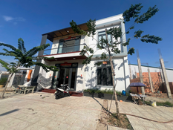 | 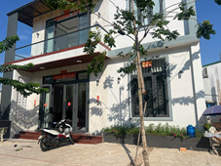
Đường trước tài sản | Đường trước tài sản
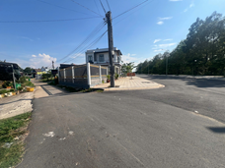 | 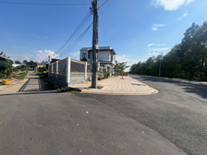
Hiện trạng tài sản | Hiện trạng tài sản
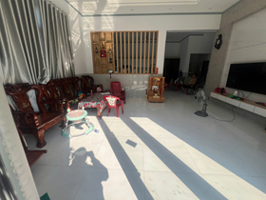 | 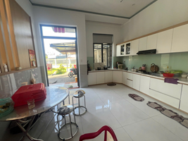

Tài sản 02:
Tổng quan tài sản | Tổng quan tài sản
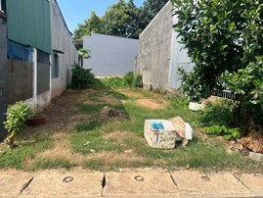 | 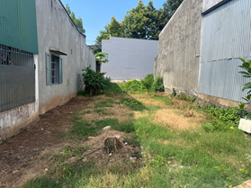
Đường trước tài sản | Đường trước tài sản
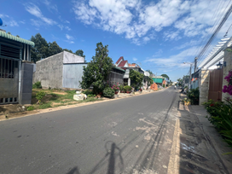 | 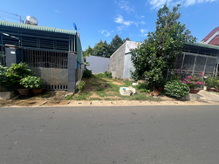
Hiện trạng tài sản | Hướng mặt tiền tài sản
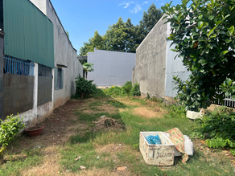 | 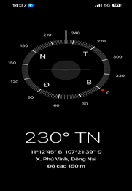

PHỤ LỤC 02: THÔNG TIN THU THẬP THỊ TRƯỜNG
(Kèm theo Báo cáo thẩm định số 275/2026/0819/VFI-BC.53.A ngày 30 tháng 5 năm 2026 của
Công ty Cổ phần Thẩm định và Đầu tư Tài chính Hoa Sen)
Tài sản 01:
TSSS1
STT | ĐẶC ĐIỂM BĐS | TSSS1
A | Thông tin về tài sản
1 | Nguồn tham khảo | Liên hệ trực tiếp  0396 820 563  (Minh Lê)
2 | Giá rao (đồng) | 2.400.000.000
3 | Giá thương lượng/bán (đồng) | 2.160.000.000
4 | Tình trạng giao dịch | Đang giao dịch
5 | Thời điểm thu thập thông tin | Tháng 05/2026
6 | Pháp lý | Giấy chứng nhận quyền sử dụng đất
7 | Mục đích sử dụng | Đất ở tại đô thị (132m²)
8 | Thời hạn sử dụng đất | Đất ở tại đô thị – Lâu dài
9 | Vị trí | Tài sản nằm tiếp giáp mặt đường Hùng Vương, cách chợ Tân Phú khoảng 500m
10 | Giao thông | Đường nhựa có vỉa hè
11 | Diện tích đất (m²) | 132
12 | Mặt tiền (m) | 5
13 | Số lượng mặt tiếp giáp | Tiếp giáp 1 mặt tiền
14 | Hình dáng thửa đất | Hình chữ nhật
15 | Lợi thế kinh doanh | Tốt
B | Bằng chứng thu thập
Hình ảnh đăng bán:
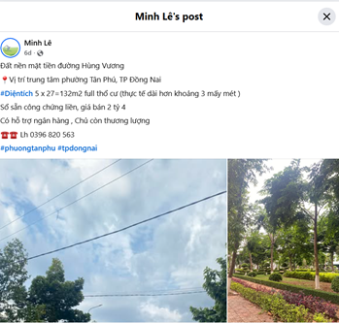
Hình ảnh tổng quan tài sản:

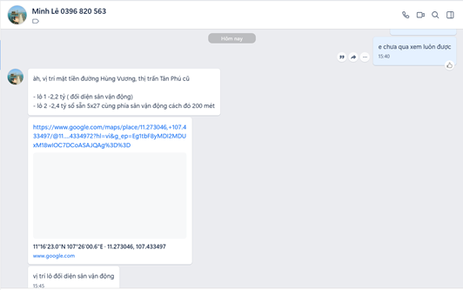‘
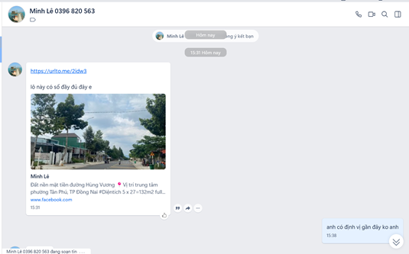

Người thu thập thông tin
Trần Thị Thanh Tâm

TSSS2
STT | ĐẶC ĐIỂM BĐS | TSSS2
A | Thông tin về tài sản
1 | Nguồn tham khảo | Liên hệ trực tiếp  0396 820 563  (Minh Lê)
2 | Giá rao (đồng) | 2.200.000.000
3 | Giá thương lượng/bán (đồng) | 1.980.000.000
4 | Tình trạng giao dịch | Đang giao dịch
5 | Thời điểm thu thập thông tin | Tháng 05/2026
6 | Pháp lý | Giấy chứng nhận quyền sử dụng đất
7 | Mục đích sử dụng | Đất ở nông thôn (118,5m²)
8 | Thời hạn sử dụng đất | Đất ở nông thôn – Lâu dài
9 | Vị trí | Tài sản nằm tiếp giáp mặt đường Hùng Vương, cách chợ Tân Phú khoảng 600m
10 | Giao thông | Đường nhựa có vỉa hè
11 | Diện tích đất (m²) | 118,5
12 | Mặt tiền (m) | 5
13 | Số lượng mặt tiếp giáp | Tiếp giáp 1 mặt tiền
14 | Hình dáng thửa đất | Hình chữ nhật
15 | Lợi thế kinh doanh | Tốt
B | Bằng chứng thu thập
Hình ảnh đăng bán:

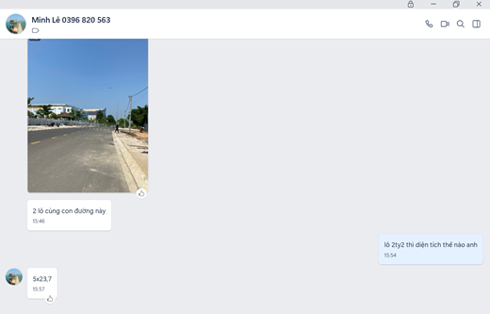
Hình ảnh tổng quan tài sản:
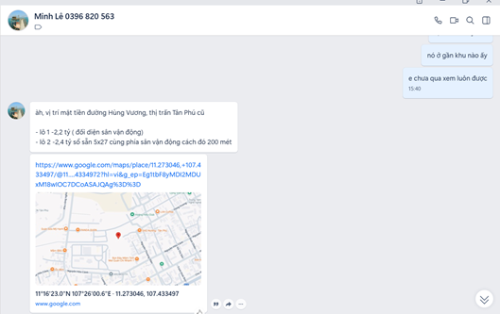

Người thu thập thông tin
Trần Thị Thanh Tâm

TSSS3
STT | ĐẶC ĐIỂM BĐS | TSSS3
A | Thông tin về tài sản
1 | Nguồn tham khảo | https://www.facebook.com/groups/batdongsantanphu/permalink/1222527676619397/?rdid=WQBzXfHlGuWQ7uo3# SĐT: 0986104080  (Uyển Nhi)
2 | Giá rao (đồng) | 1.600.000.000
3 | Giá thương lượng/bán (đồng) | 1.440.000.000
4 | Tình trạng giao dịch
5 | Thời điểm thu thập thông tin | Tháng 05/2026
6 | Pháp lý | Giấy chứng nhận quyền sử dụng đất, quyền sở hữu nhà ở và tài sản gắn liền với đất
7 | Mục đích sử dụng | Đất ở nông thôn (200m²), Đất trồng cây lâu năm (64,6m²)
8 | Thời hạn sử dụng đất | Đất ở nông thôn – Lâu dài, Đất trồng cây lâu năm – Có thời hạn
9 | Vị trí | T Tài sản tại: Xã Tân Phú, cách đường QL20 khoảng 450m
10 | Giao thông | Đường bê tông
11 | Diện tích đất (m²) | 264,6
12 | Mặt tiền (m) | 13
13 | Số lượng mặt tiếp giáp | Tiếp giáp 1 mặt tiền
14 | Hình dáng thửa đất | Nở hậu
15 | Lợi thế kinh doanh | Không có lợi thế kinh doanh
B | Bằng chứng thu thập
Hình ảnh đăng bán:
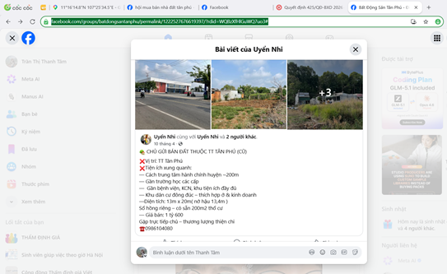

Hình ảnh tổng quan tài sản:
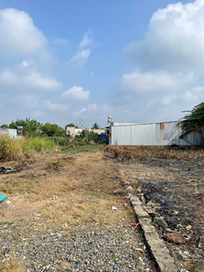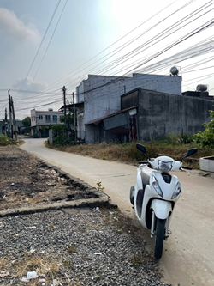

Người thu thập thông tin
Trần Thị Thanh Tâm

Tài sản 02:
TSSS1
STT | ĐẶC ĐIỂM BĐS | TSSS1
A | Thông tin về tài sản
1 | Nguồn tham khảo | Liên hệ trực tiếp  0356325309  (chị Ly)
2 | Giá rao (đồng) | 1.500.000.000
3 | Giá thương lượng/bán (đồng) | 1.425.000.000
4 | Tình trạng giao dịch | Đang giao dịch
5 | Thời điểm thu thập thông tin | Tháng 05/2026
6 | Pháp lý | Giấy chứng nhận quyền sử dụng đất
7 | Mục đích sử dụng | Đất ở nông thôn (148,5m²)
8 | Thời hạn sử dụng đất | Đất ở nông thôn – Lâu dài
9 | Vị trí | Tài sản nẳm tiếp giáp đường nội xóm, cách đường Nguyễn Huệ khoảng 1km.
10 | Giao thông | Đường bê tông
11 | Diện tích đất (m²) | 148,5
12 | Mặt tiền (m) | 5,55
13 | Số lượng mặt tiếp giáp | Tiếp giáp 1 mặt tiền
14 | Hình dáng thửa đất | Hình chữ nhật
B | Bằng chứng thu thập
Hình ảnh đăng bán:
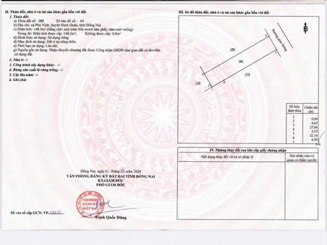
Hình ảnh tổng quan tài sản:
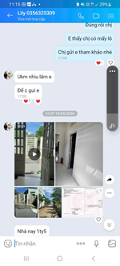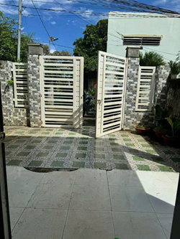

Người thu thập thông tin
Trần Thị Thanh Tâm

TSSS2
STT | ĐẶC ĐIỂM BĐS | TSSS2
A | Thông tin về tài sản
1 | Nguồn tham khảo | Liên hệ trực tiếp  0356325309  (chị Ly)
2 | Giá rao (đồng) | 1.400.000.000
3 | Giá thương lượng/bán (đồng) | 1.330.000.000
4 | Tình trạng giao dịch | Đang giao dịch
5 | Thời điểm thu thập thông tin | Tháng 05/2026
6 | Pháp lý | Giấy chứng nhận quyền sử dụng đất
7 | Mục đích sử dụng | Đất ở nông thôn (167,6m²)
8 | Thời hạn sử dụng đất | Đất ở nông thôn – Lâu dài
9 | Vị trí | Tài sản nẳm tiếp giáp đường nội xóm, cách đường Nguyễn Huệ khoảng 1km.
10 | Giao thông | Đường bê tông
11 | Diện tích đất (m²) | 167,6
12 | Mặt tiền (m) | 5,7
13 | Số lượng mặt tiếp giáp | Tiếp giáp 1 mặt tiền
14 | Hình dáng thửa đất | Hình chữ nhật
B | Bằng chứng thu thập
Hình ảnh đăng bán:

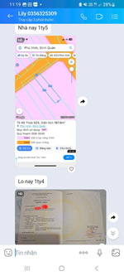

Người thu thập thông tin
Trần Thị Thanh Tâm

TSSS3
STT | ĐẶC ĐIỂM BĐS | TSSS3
A | Thông tin về tài sản
1 | Nguồn tham khảo | https://www.facebook.com/groups/2399171686879545/permalink/4001371466659551/?rdid=dmsKvTFxPkuW8EK7&share_url=https%3A%2F%2Fwww.facebook.com%2Fshare%2Fp%2F18omHtNJnD%2F#  SĐT: 0966 888 507  (Cường Tiết)
2 | Giá rao (đồng) | 1.800.000.000
3 | Giá thương lượng/bán (đồng) | 1.710.000.000
4 | Tình trạng giao dịch | Đang giao dịch
5 | Thời điểm thu thập thông tin | Tháng 05/2026
6 | Pháp lý | Giấy chứng nhận quyền sử dụng đất
7 | Mục đích sử dụng | Đất ở nông thôn (141,5m²), Đất trồng cây lâu năm (4m²)
8 | Thời hạn sử dụng đất | Đất ở nông thôn – Lâu dài, Đất trồng cây lâu năm – Có thời hạn
9 | Vị trí | Tài sản nẳm tiếp giáp mặt đường Nguyễn Huệ, xã Định Quán, tỉnh Đồng Nai.
10 | Giao thông | Đường nhựa không có vỉa hè
11 | Diện tích đất (m²) | 145,5
12 | Mặt tiền (m) | 5
13 | Số lượng mặt tiếp giáp | Tiếp giáp 1 mặt tiền
14 | Hình dáng thửa đất | Hình chữ nhật
B | Bằng chứng thu thập
Hình ảnh đăng bán:
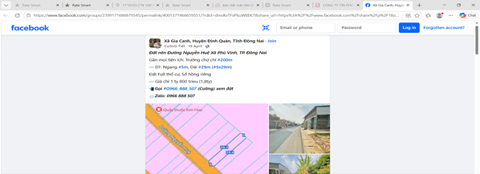

Hình ảnh tổng quan tài sản:

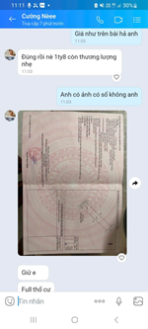

Người thu thập thông tin
Trần Thị Thanh Tâm

HỒ SƠ PHÁP LÝ
Tài sản 01

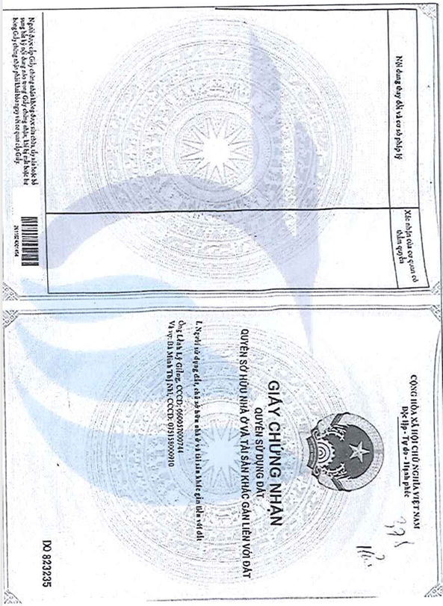

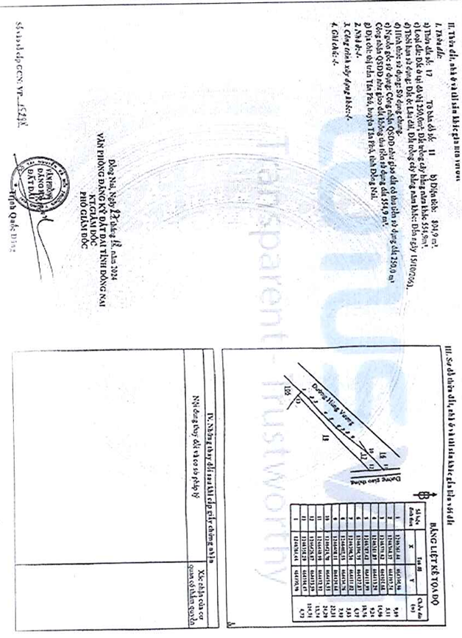

Tài sản 02
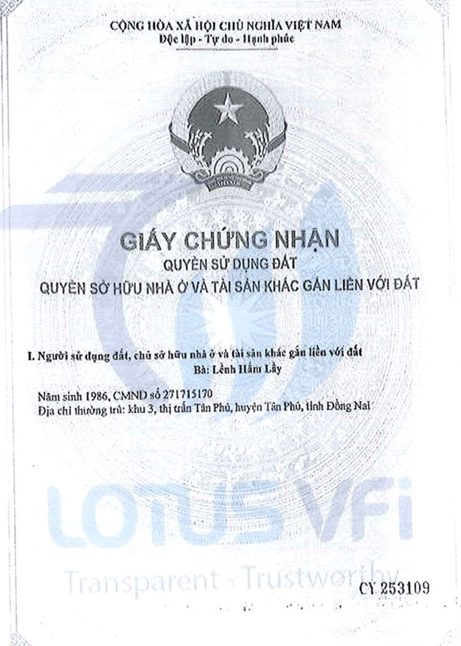

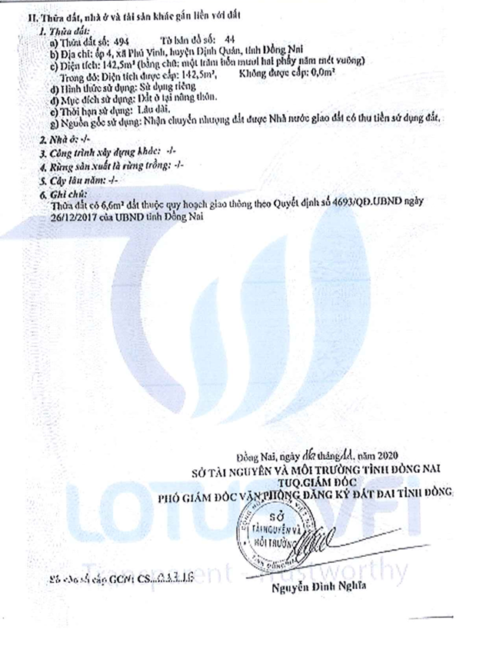

BIÊN BẢN KHẢO SÁT
Tài sản 01:
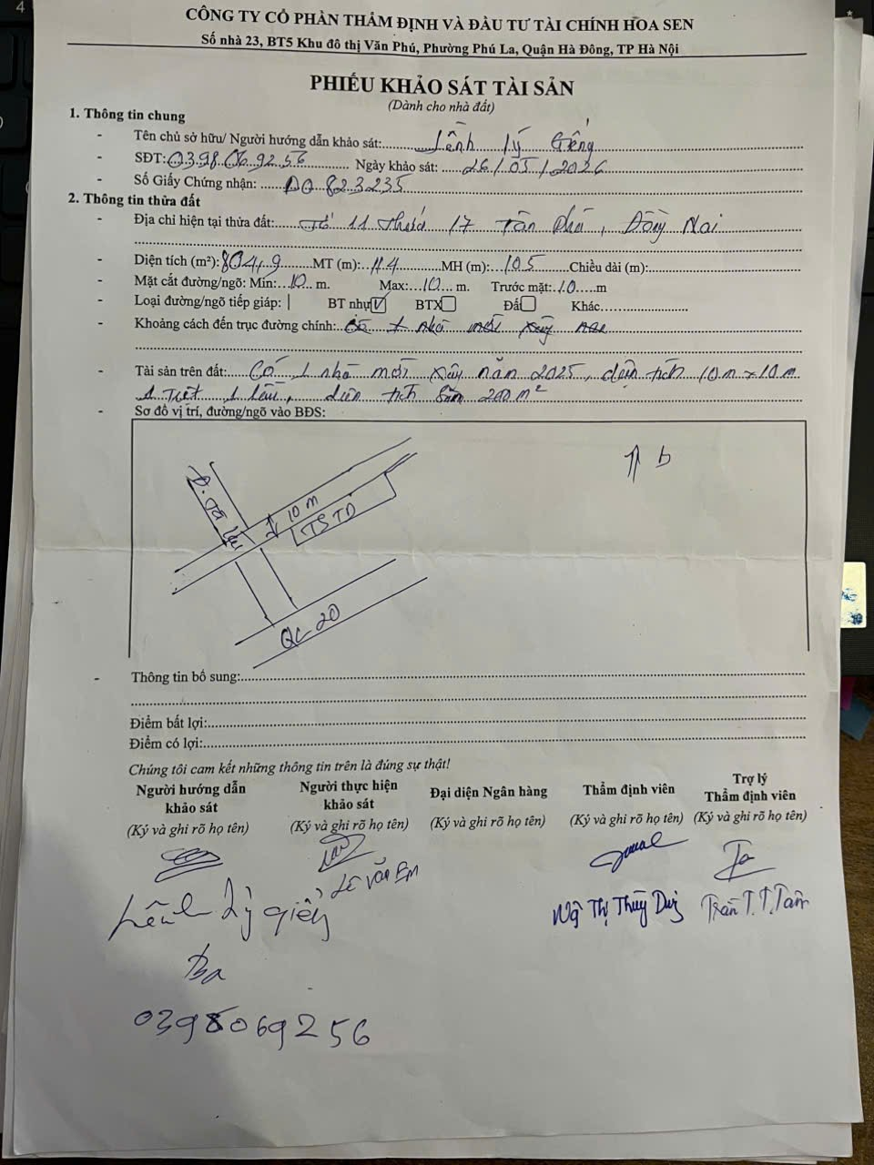

Tài sản 02:
